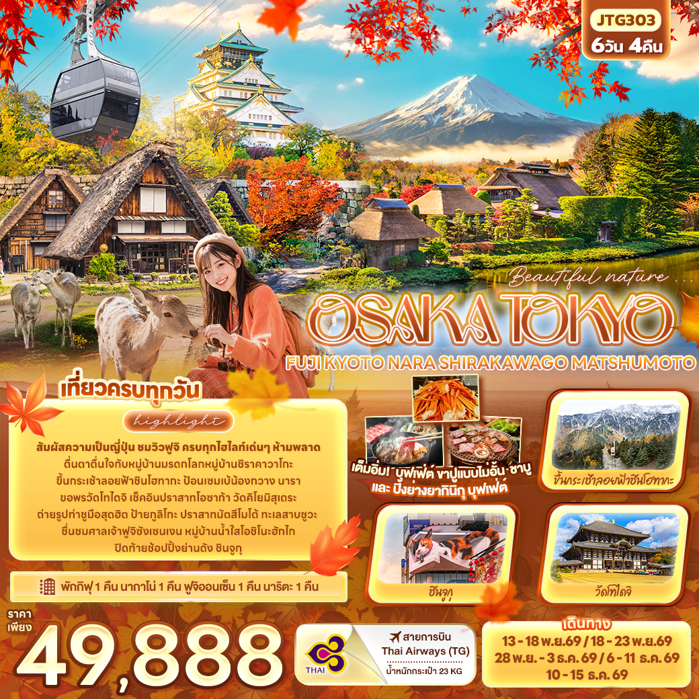



FLIGHT:

BKK KIX NRT BKK
เที่ยวบิน เวลาออก เวลาถึง
TG622
23.59
07.20
เที่ยวบิน เวลาออก เวลาถึง
TG643
11.45
17.05




JTG303 Beautiful nature... OSAKA TOKYO
FUJI KYOTO NARA SHIRAKAWAGO MATSHUMOTO 6 วัน 4 คืน

สัมผัสความเป็นญี่ปุ่น ชมวิวฟูจิ ครบทุกไฮไลท์เด่นๆ ห้ามพลาด
ตื่นตาตื่นใจกับหมู่บ้านมรดกโลกหมู่บ้านชิราคาวาโกะ ขึ้นกระเช้าลอยฟ้าชินโฮทากะ
ป้อนเซมเบ้น้องกวาง นารา ขอพรวัดโทไดจิ เช็คอินปราสาทโอซาก้า
วัดคิโยมิสุเดระ ถ่ายรูปท่าชูมือสุดฮิต ป้ายกูลิโกะ ปราสาทมัตสึโมโต้ ทะเลสาบซูวะ
ชื่นชมศาลเจ้าฟูจิซังเซนเงน หมู่บ้านน้ำใสโอชิโนะฮักไก ปิดท้ายช้อปปิ้งย่านดัง ชินจูกุ
พิเศษ!! • เที่ยวครบทุกวัน!
พิเศษ!! • พัก กิฟุ 1 คืน • นากาโน่ 1 คืน • ฟูจิออนเซ็น 1 คืน • นาริตะ 1 คืน
• เต็มอิ่ม! บุฟเฟ่ต์ ขาปูแบบไม่อั้น ชาบู และ ปิ้งย่างยากินิกุ บุฟเฟ่ต์

เดินทางโดยสายการบิน Thai Airways (TG) น้ำหนักสัมภาระโหลดใต้ท้องเครื่อง 1 ใบไม่เกิน 23 kg. / CARRY ON 7 kg.
วันที่ | โปรแกรมท่องเที่ยว | เช้า | เที่ยง | เย็น | โรงแรม
1 | ท่าอากาศยานนานาชาติสุวรรณภูมิ ประเทศไทย
2 | TG622 BKK-KIX 23.59 - 07.20 ท่าอากาศยานนานาชาติสุวรรณภูมิ ประเทศไทย – ท่าอากาศยานนานาชาติคันไซ ประเทศญี่ปุ่น – นารา – วัดโทไดจิ(รวมค่าเข้า) – โอซาก้า – ถ่ายรูปกับป้ายกูลิโกะ – ปราสาทโอซาก้า(ด้านนอก) – เกียวโต – วัดคิโยมิสุเดระ(รวมค่าเข้า) – จังหวัดกิฟุ |  |  |  | Quintessa Hotel Ogaki  / Hotel Route Inn Gifu Hashimaekimae  / Hotel Route Inn Ogaki Inter  3* หรือระดับใกล้เคียงกัน
3 | หมู่บ้านมรดกโลกชิราคาวาโกะ – กระเช้าลอยฟ้าชินโฮทากะ(รวมค่ากระเช้า) – จังหวัดนากาโน่ |  |  |  | Hotel Route Inn Shiojiri  / Alpico Plaza Hotel  / Iroha Grand Hotel Matsumoto Eki-mae  3* หรือระดับใกล้เคียงกัน
4 | จังหวัดนากาโน่ – เมืองมัตสึโมโต้ – ปราสาทมัตสึโมโต้ – ทะเลสาบซูวะ – จังหวัดชิซุโอกะ – ศาลเจ้าฟูจิซังเซนเงน – หมู่บ้านโอชิโนะฮักไก – จังหวัดยามานาชิ – พักฟูจิออนเซ็น |  |  |  | Fujisan Graden Hotel  Onsen  3* หรือระดับใกล้เคียงกัน
5 | Duty Free – โตเกียว– ย่านชินจูกุ – วัดอาซากุสะ – นาริตะ |  |  |  | Narita Gateway Hotel  3* หรือระดับใกล้เคียงกัน
6 | ท่าอากาศยานนานาชาตินะริตะ ประเทศญี่ปุ่น – ท่าอากาศยานนานาชาติสุวรรณภูมิ ประเทศไทย  TG643 NRT-BKK 11.45- 17.05

วันเดินทาง | ราคาผู้ใหญ่  (บาท) | ราคาเด็ก  (บาท) | ราคาเด็ก  02-04 ปี ไม่ใช้เตียง  (บาท) | พักเดี่ยว/เดินทาง  ท่านเดียว เพิ่ม (บาท) | ที่นั่ง | หมายเหตุ
13-18 พฤศจิกายน 2569 | 49,888 | ไม่มีราคาเด็ก  (Infant ไม่เกิน 2 ปี 8,500 บาท) | 44,388 | 9,500 บาท | 25
18-23 พฤศจิกายน 2569 | 49,888 | ไม่มีราคาเด็ก  (Infant ไม่เกิน 2 ปี 8,500 บาท) | 44,388 | 9,500 บาท | 25
28 พฤศจิกายน-03 ธันวาคม 2569 | 49,888 | ไม่มีราคาเด็ก  (Infant ไม่เกิน 2 ปี 8,500 บาท) | 44,388 | 9,500 บาท | 25
06-11 ธันวาคม 2569 | 49,888 | ไม่มีราคาเด็ก  (Infant ไม่เกิน 2 ปี 8,500 บาท) | 44,388 | 9,500 บาท | 25
10-15 ธันวาคม 2569 | 49,888 | ไม่มีราคาเด็ก  (Infant ไม่เกิน 2 ปี 8,500 บาท) | 44,388 | 9,500 บาท | 25
กรณีที่มีตั๋วเครื่องบินแล้วหักออกจากราคาทัวร์ |  |  |  | 20,000 บาท

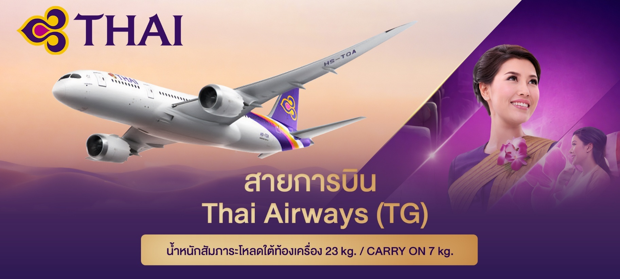

วันที่หนึ่ง ท่าอากาศยานนานาชาติสุวรรณภูมิ ประเทศไทย
20.00 น. พร้อมกันที่ ณ ท่าอากาศยานนานาชาติสุวรรณภูมิ อาคารอาคารผู้โดยสารระหว่างประเทศขาออก ชั้น 4 เคาน์เตอร์สายการบิน Thai Airways (TG) มีเจ้าหน้าที่ของบริษัทฯ คอยอำนวยความสะดวกด้านเอกสารและติดแท็กกระเป๋าก่อนขึ้นเครื่อง
23.59 น. เดินทางสู่ ประเทศญี่ปุ่น โดยสายการบิน Thai Airways (TG) เที่ยวบินที่ TG622 (บริการอาหารบนเครื่อง)
วันที่สอง ท่าอากาศยานนานาชาติคันไซ ประเทศญี่ปุ่น – นารา – วัดโทไดจิ(รวมค่าเข้า) – โอซาก้า – ถ่ายรูปกับป้ายกูลิโกะ – ปราสาทโอซาก้า(ด้านนอก) – เกียวโต – วัดคิโยมิสุเดระ(รวมค่าเข้า) – จังหวัดกิฟุ อาหาร เที่ยง, เย็น
07.20 น. เดินทางถึง ท่าอากาศยานนานาชาติคันไซ ประเทศญี่ปุ่น (เวลาท้องถิ่นเร็วกว่าประเทศไทย 2 ชั่วโมง กรุณาปรับนาฬิกา ของท่านเป็นเวลาท้องถิ่น เพื่อความสะดวกในการนัดหมาย) นำท่านผ่านพิธีตรวจคนเข้าเมืองและศุลกากร สำคัญ!!! ประเทศญี่ปุ่นไม่อนุญาตให้นำอาหารสด จำพวก เนื้อสัตว์ พืช ผัก ผลไม้ เข้าประเทศ หากฝ่าฝืนจะมีโทษจับและปรับ นำทุกท่านสู่ นารา (Nara) (ใช้เวลาเดินทางโดยประมาณ 1 ชั่วโมง) เป็นเมืองหลวงเก่าแก่ที่มีความสำคัญสิ่งก่อสร้างโบราณมากมาย ทั้งวัด ศาลเจ้า และโบราณสถานต่างๆ ✨สักการะพระพุทธรูปสำริดที่ใหญ่ที่สุดในญี่ปุ่น วัดโทไดจิ (Todaiji) มหาวิหารไม้ที่ใหญ่ที่สุดในโลก เตรียมตัวตระการตากับความอลังการของ 'วิหารไดบุตสึเดน' สถาปัตยกรรมไม้ที่ครองสถิติใหญ่ที่สุดในโลก! แม้ปัจจุบันจะมีขนาดเพียง 2 ใน 3 ของวิหารเดิม แต่มนต์เสน่ห์และความขลังยังคงสะกดทุกสายตา และสัมผัสพลังแห่งศรัทธาขณะกราบสักการะ 'หลวงพ่อโตไดบุตสึ' องค์พระพุทธรูปสัมฤทธิ์หล่อโบราณที่ประดิษฐานอย่างสง่างามท่ามกลางวิหารมรดกโลกที่ยืนหยัดผ่านกาลเวลามานับพันปี *กรณีการเปลี่ยนสีและการร่วงโรยของใบไม้ ไวหรือช้าทั้งนี้ขึ้นอยู่กับสภาพอากาศในแต่ละปี
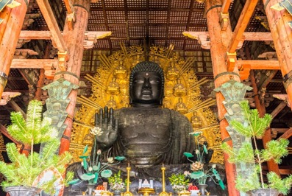
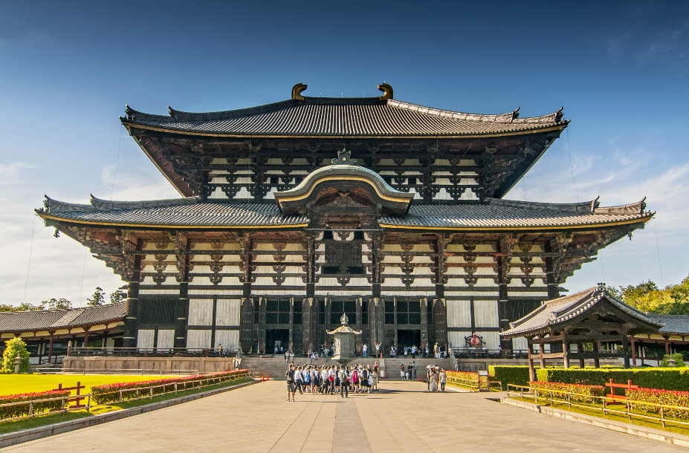

บริเวณใกล้เคียงกันมี สวนกวางนารา (Nara deer park) เตรียมตัวโดนตก! 📸🦌 กับความน่ารักของฝูงกวางซีกากว่า 1,200 ตัวที่พร้อมต้อนรับคุณตลอดเส้นทางสู่วัดโทไดจิ สวนแห่งนี้ไม่ใช่แค่ที่พักผ่อน แต่คือแลนด์มาร์คสุดยิ่งใหญ่ที่มีมาตั้งแต่ปี 1880! เดินชิลล์ช้อปของที่ระลึกเก๋ๆ หรือจะซื้อขนมเซมเบ้มาแจกความสดใสให้เหล่าน้องกวาง เตรียมท่าโพสต์ให้พร้อม แล้วมาสัมผัสความน่ารักของเจ้าถิ่นนารากัน (ค่าทัวร์รวมค่าเข้าชมวัด แต่ไม่รวมค่าอาหารกวาง)
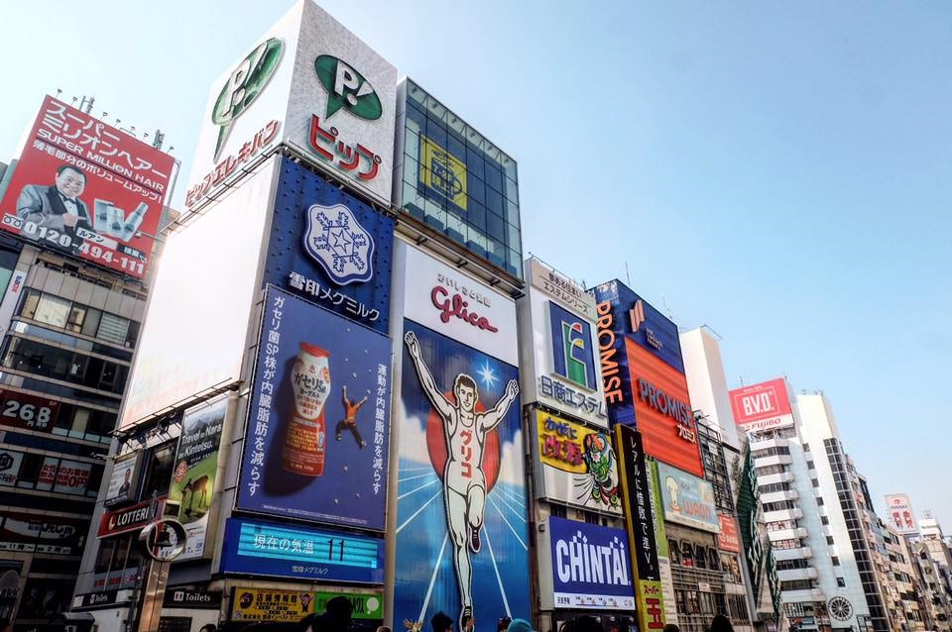
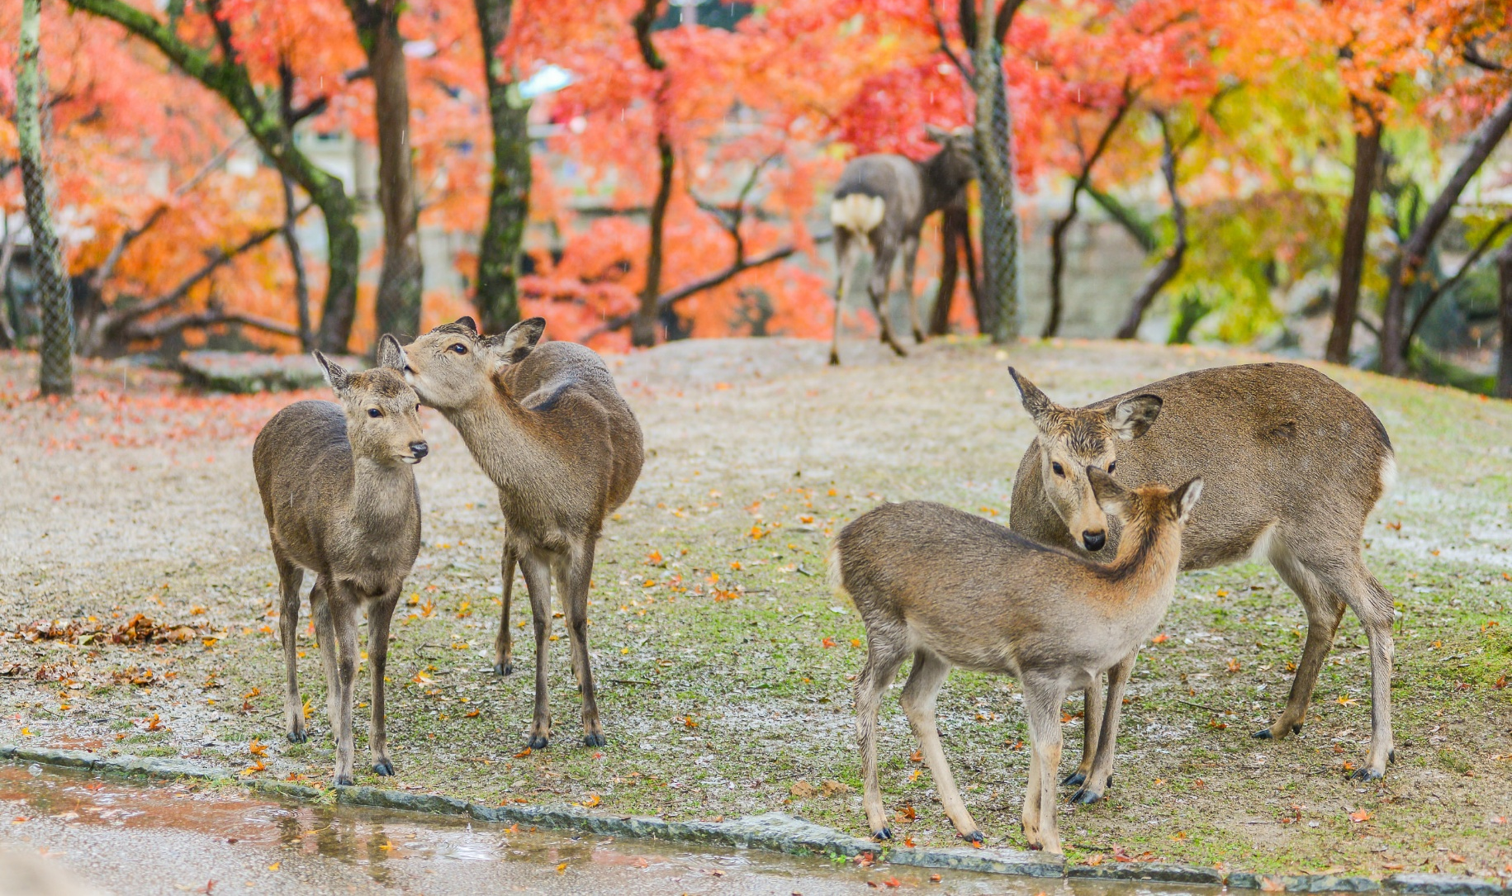
นำท่านเดินทางสู่ โอซาก้า (Osaka) (ใช้เวลาเดินทางโดยประมาณ 30 นาที) เป็นเมืองสำคัญทางประวัติศาสตร์ ทั้งการค้าและวัฒนธรรม มีสมญาว่า “ครัวของชาติ” เช็คอินย่านดังที่ไม่เคยจืดจาง ณ ย่านชินไซบาชิ (Shinsaibashi) เพื่อไปโพสต์ท่าสุดจึ้งกับคุณลุงกูลิโก ป้ายไฟ Glico LED ในตำนาน แลนด์มาร์คอายุกว่า 70 ปีที่ยังคงความเก๋าและเป็นหัวใจสำคัญของเมืองโอซาก้า ใครอยากได้รูปโปรไฟล์ใหม่ที่ตะโกนว่า 'อยู่ญี่ปุ่น!' ต้องมาพิกัดนี้เท่านั้น!

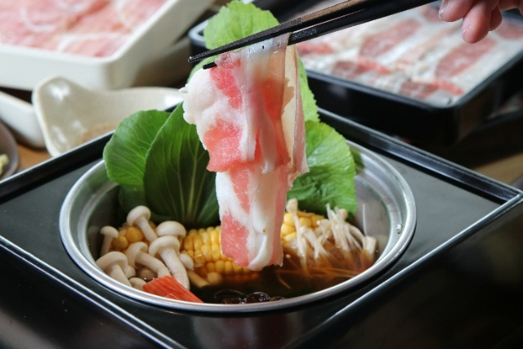
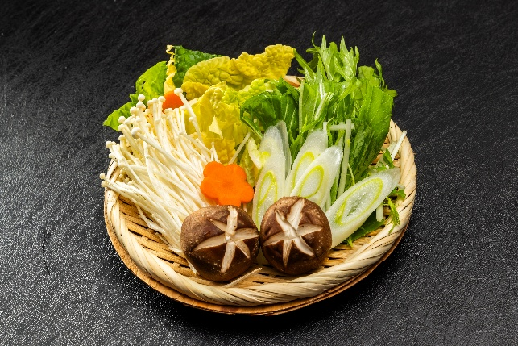
เที่ยง รับประทานอาหารเที่ยง (มื้อที่1) เมนูพิเศษ ชาบูบุฟเฟ่ต์ (Shabu buffet)
Highlight! เป็นอีกหนึ่งประสบการณ์ที่ไม่ควรพลาด ชาบูสไตล์ญี่ปุ่นจะเน้นคุณภาพของเนื้อสัตว์และผักสด เสิร์ฟพร้อมน้ำซุปร้อนๆ รสชาติกลมกล่อมและน้ำจิ้มที่มีเอกลักษณ์ คงจะรู้สึกดีไม่น้อย

🏯 กาลเวลาไม่อาจลบเลือน... ปราสาทโอซาก้า (Osaka Castle) (ค่าทัวร์ไม่รวมค่าเข้าปราสาท) ดื่มด่ำกับสุนทรียภาพของปราสาทโอซาก้า สถาปัตยกรรมชิ้นเอกที่เล่าขานตำนานของโทโยโทมิ ฮิเดโยชิ ผู้รวบรวมญี่ปุ่นให้เป็นหนึ่งเดียวในศตวรรษที่ 16 ความอุตสาหะกว่า 16 ปีในการก่อสร้างได้รังสรรค์ปราสาทขนาดใหญ่ที่ยังคงความสง่างามและน่าเกรงขามจนได้รับการยกย่องให้เป็นหนึ่งในสามปราสาทที่มีชื่อเสียงที่สุดของญี่ปุ่น
(*การร่วงโรยและเปลี่ยนแปลงของสี ของใบไม้ ไวหรือช้าทั้งนี้ขึ้นอยู่กับสภาพอากาศในแต่ละปี)
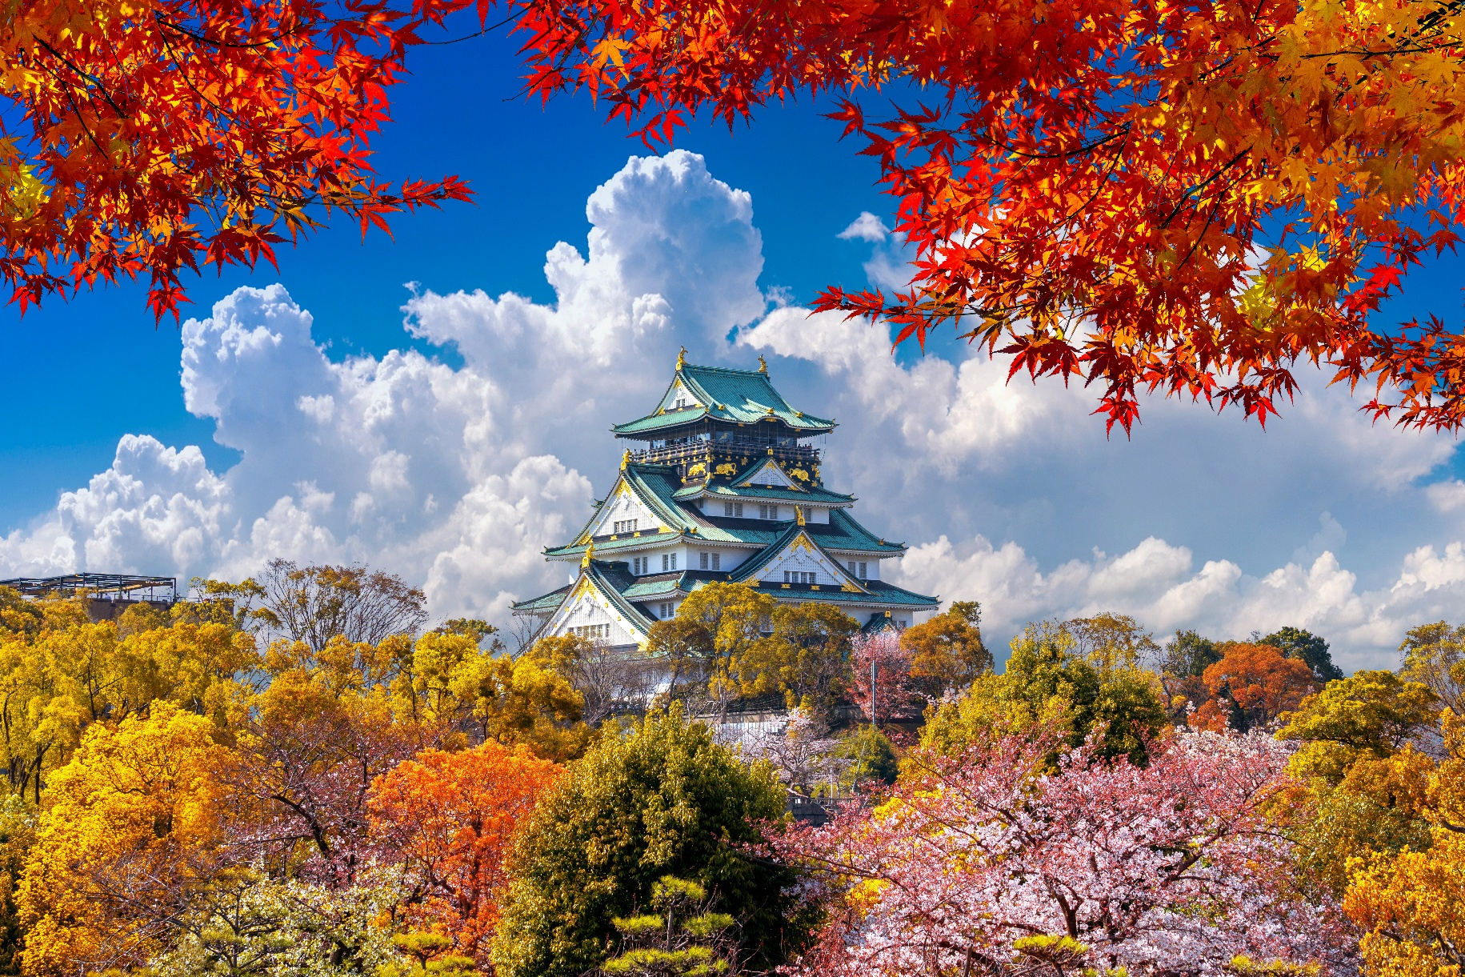

เดินทางสู่ เกียวโต (Kyoto) (ใช้เวลาเดินทางโดยประมาณ 1 ชั่วโมง) มีความสำคัญในฐานะอดีตเมืองหลวงที่รุ่งเรืองอย่างยาวนานร่วมหนึ่งพันปี เป็นเสมือนจุดกำเนิดของความเป็นญี่ปุ่นที่ทุกคนรู้จัก ทั้งวัดวาอารามศาลเจ้าเก่าแก่ เกอิชา และย่านเมืองเก่าที่เรียงรายด้วยบ้านเรือนไม้ ✨ สัมผัสความศักดิ์สิทธิ์ ณ วัดน้ำใส (Kiyomizu-dera) (ค่าทัวร์รวมค่าเข้าวัด) (ใช้เวลาเดินทางโดยประมาณ 30 นาที) มรดกโลกเหนือกาลเวลา ยกระดับจิตใจและเสริมสิริมงคลให้ชีวิตที่ วัดคิโยมิสุเดระ แลนด์มาร์คอันดับหนึ่งแห่งเกียวโตที่ได้รับการยกย่องเป็นมรดกโลก ชื่อ "คิโยมิสุ" สื่อถึง “น้ำอันบริสุทธิ์” ที่ไหลหล่อเลี้ยงศรัทธาของผู้คนมานับพันปี (*การร่วงโรยและเปลี่ยนแปลงของสี ของใบไม้ ไวหรือช้าทั้งนี้ขึ้นอยู่กับสภาพอากาศในแต่ละปี)
Highlight! นี่คือความ Unseen ระดับโลก! ระเบียงไม้ขนาดใหญ่ที่สร้างบนหน้าผาสูง 13 เมตร โดย ไม่ใช้ตะปูแม้แต่ตัวเดียว ใช้เพียงเทคนิคการเข้าลิ่มไม้ซุงขนาดยักษ์ 139 ต้น

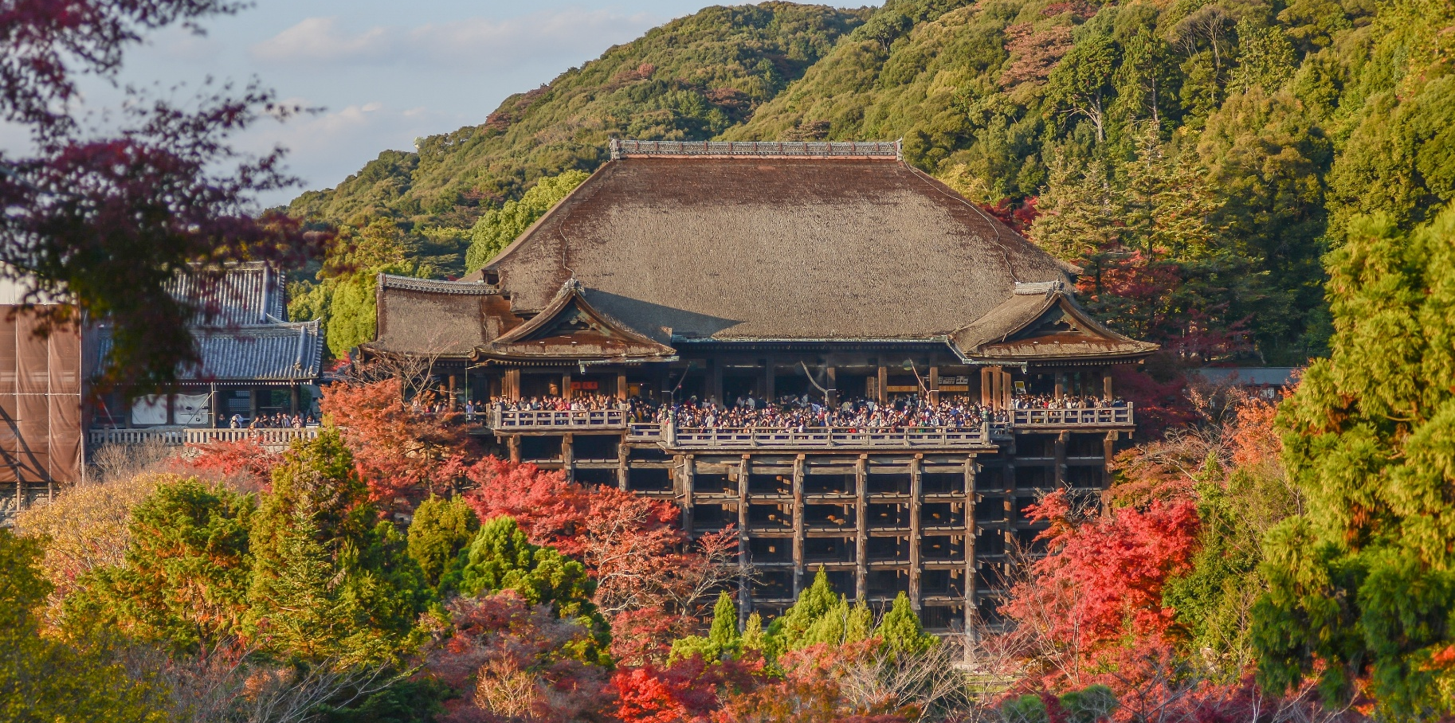
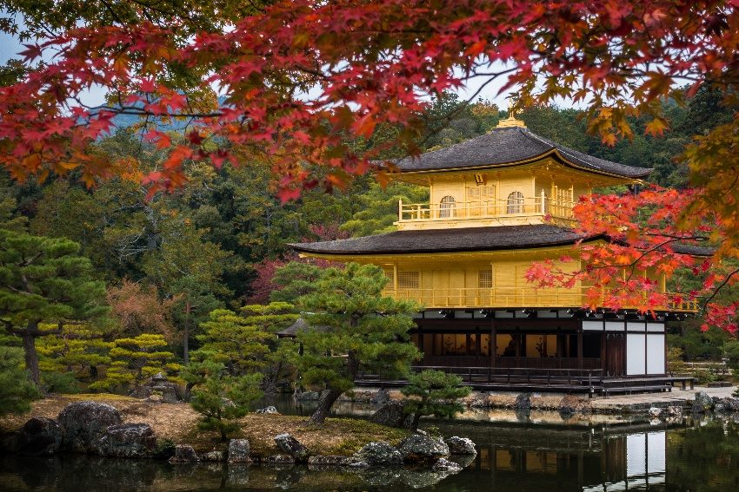
**กรณีที่ไม่สามารถไปวัดน้ำใสได้ เนื่องจากการจราจรติดขัด ที่จอดรถไม่เพียงพอ ภัยพิบัติทางธรรมชาติหรือเหตุขัดข้องอื่นๆ ทางบริษัทฯ ขอปรับเปลี่ยนเป็น นำท่านเดินทาง ชมความสวยงาม วัดคินคะคุจิ (Kinkakuji) หรือที่รู้จักกันในชื่อ "วัดทอง (GoldenPavilion)" เป็นจุดเด่นของเกียวโต วัดประดับด้วยทองอย่างหรูหรา ตัวอาคารสีทองมี 3 ชั้น ทำจากไม้และใช้กำแพงสีขาว ภายในตกแต่งด้วยทอง เป็นที่ประดิษฐานของพระพุทธรูปและรูปปั้นของโชกุนอะชิคางะ โยชิมิทซึ เคยใช้เป็นที่พักของซามูไร ส่วนบนสุดปั่นมีรูปปั้นของนกฟินิกซ์สีทอง(ค่าทัวร์รวมค่าเข้าชมวัด) แทนโดยไม่แจ้งให้ท่านทราบทุกกรณี

เดินทางสู่ จังหวัดกิฟุ (ใช้เวลาเดินทางโดยประมาณ 2 ชั่วโมง) เป็นเมืองที่มีธรรมชาติอันอุดมสมบูรณ์ พื้นที่ส่วนใหญ่ถูกล้อมรอบด้วยภูเขาและแม่น้ำ อีกทั้งยังมีวัฒนธรรมโบราณที่สืบทอดต่อกันมา บ้านทรงโบราณที่ยังคงหลงเหลืออยู่มาจนถึงปัจจุบัน เป็นเมืองที่มีเสน่ห์ในตัวเองอย่างมาก

เย็น รับประทานอาหารเย็น (มื้อที่2)
ที่พัก : Quintessa Hotel Ogaki / Hotel Route Inn Gifu Hashimaekimae / Hotel Route Inn
3* หรือระดับและเมืองใกล้เคียงกัน
(ชื่อโรงแรมที่ท่านพัก ทางบริษัทจะทำการแจ้งพร้อมใบนัดหมาย 5-7 วัน ก่อนเดินทาง)
วันที่สาม หมู่บ้านมรดกโลกชิราคาวาโกะ – กระเช้าลอยฟ้าชินโฮทากะ(รวมค่ากระเช้า) – จังหวัดนากาโน่ อาหาร เช้า, เที่ยง, เย็น

เช้า รับประทานอาหารเช้า ณ โรงแรม (มื้อที่3)
🛖 เช็กอินหมู่บ้านในฝัน! สถานที่ชื่อดังของญี่ปุ่น หมู่บ้านมรดกโลกชิราคาวาโกะ (Shirakawa-go) (ใช้เวลาเดินทางโดยประมาณ 1 ชั่วโมง) พิกัดมรดกโลกที่สวยตะโกนตลอดปี 📸⛩️ เปลี่ยนวันธรรมดาให้กลายเป็นทริปสุด Exclusive ในหมู่บ้านโบราณท่ามกลางอ้อมกอดแห่งขุนเขาจังหวัดกิฟู! ตื่นตากับบ้านทรงมือพนมอายุเก่าแก่กว่า 3 ศตวรรษ ชมความประณีตของสถาปัตยกรรมระดับโลก และซึมซับวิถีชีวิตสุดคลาสสิกผ่านพิพิธภัณฑ์พื้นบ้าน จะสายกินหรือสายช้อปก็ฟิน เพราะมีทั้งร้านอาหารและไอเทมแฮนด์เมดเพียบ อิสระให้คุณรัวชัตเตอร์เก็บความประทับใจกับความ Unseen ที่หาไม่ได้จากที่ไหน!"
Highlight! บ้านทรงกัสโซ่ หรือ กัสโซซึริคุ คือบ้านหลังคาสามเหลี่ยมสูง ตัวบ้านไม่มีการตอกตะปู แต่ใช้วิธีการเข้าไม้ เข้าลิ่ม เข้าเดือย และใช้การมัดแทน

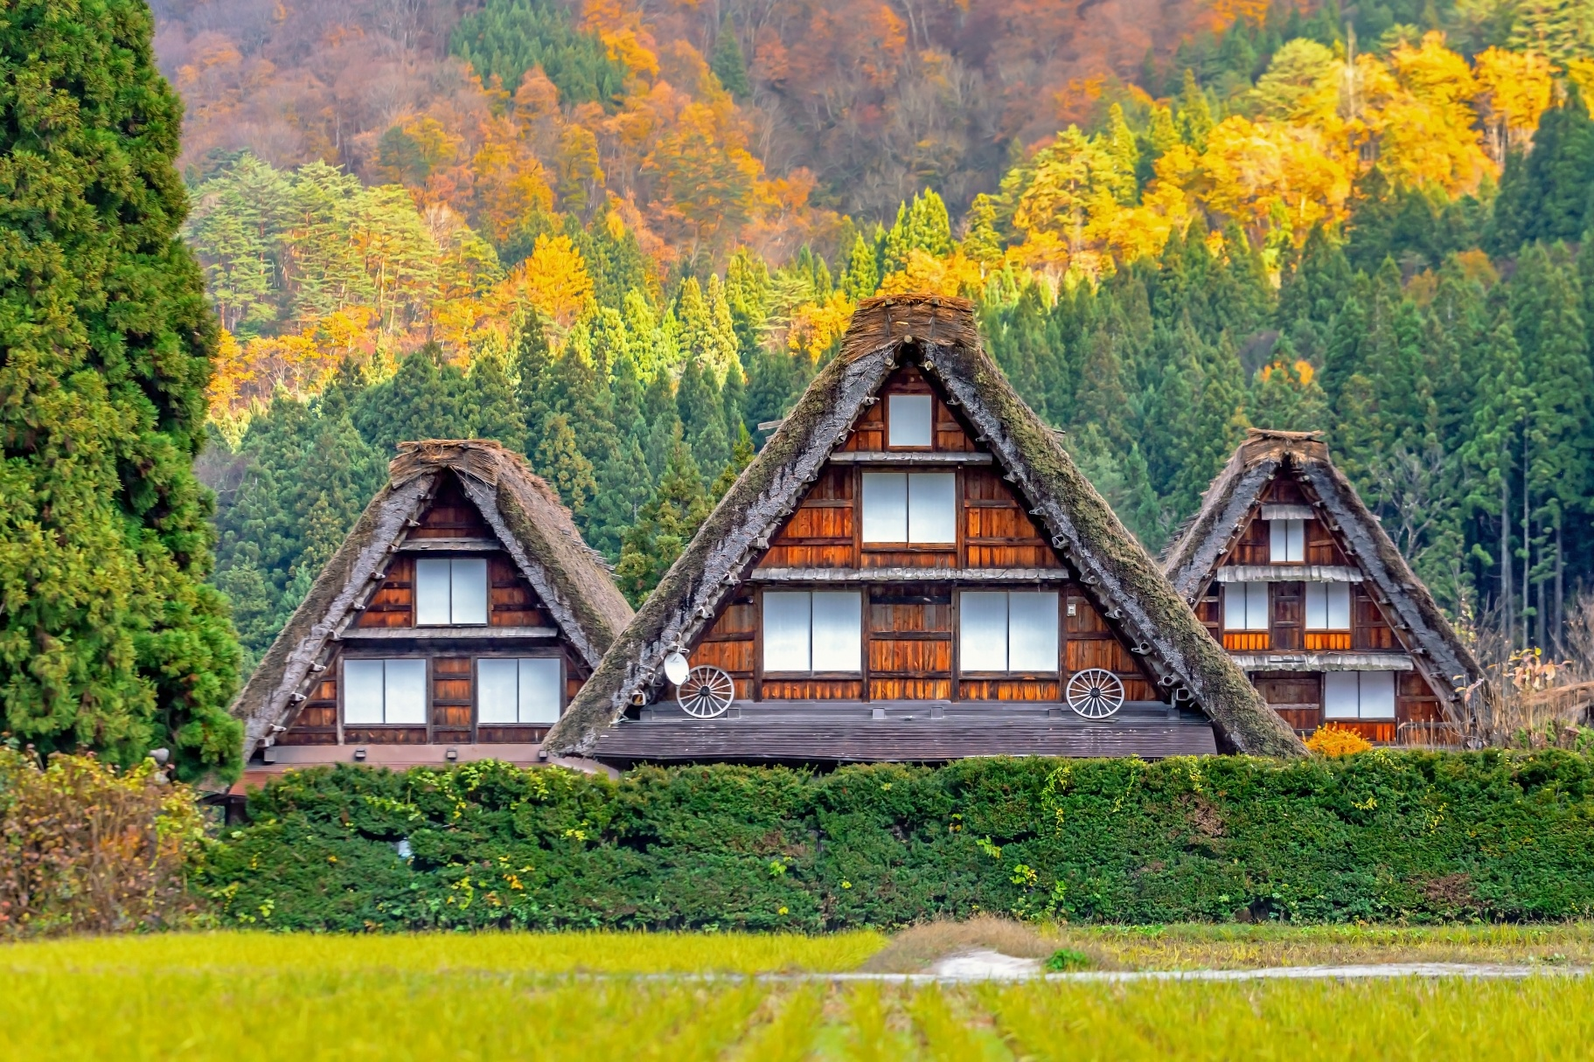

หมายเหตุ:
- กรณีการเปลี่ยนสีและการร่วงโรยของใบไม้และธรรมชาติ ไวหรือช้าทั้งนี้ขึ้นอยู่กับสภาพอากาศในแต่ละปี
- กรณีที่มีการประกาศสั่งปิดเส้นทางการเดินรถ เนื่องด้วยภัยพิบัติทางธรรมชาติ สภาพอากาศไม่เอื้ออำนวยหรือเหตุอื่นใดก็ตาม จนทำให้ต้องปรับเส้นทางสัญจร ทำให้เกิดการล่าช้าหรือทำให้ไม่สามารถไปชมหมู่บ้านมรดกโลกชิราคาวาโกะ (Shirakawa-go) ทางบริษัทฯ ขอสงวนสิทธิ์ในการปรับโปรแกรมตามความเหมาะสม โดยคำนึงถึงความปลอดภัยของท่านเป็นหลักแทนโดยไม่แจ้งให้ท่านทราบล่วงหน้าทุกกรณี

เที่ยง รับประทานอาหารเที่ยง (มื้อที่4)
🚠 ที่สุดของความปัง! ไฮไลต์สุด Exclusive กระเช้าลอยฟ้าชินโฮทากะ (Shin-Hotaka Ropeway) (ใช้เวลาเดินทางโดยประมาณ 2 ชั่วโมง) สัมผัสความอัศจรรย์เหนือระดับกับ 'กระเช้าลอยฟ้าสองชั้น' (Double-decker Gondola) (ค่าทัวร์รวมค่ากระเช้า) แห่งเดียวในญี่ปุ่น! พุ่งทะยานสู่ความสูง 2,156 เมตร ตื่นตาตื่นใจกับทัศนียภาพแบบพานอรามา 360 องศา ของเทือกเขาแอลป์ญี่ปุ่น ยิ่งตอนยอดเขาโดนหิมะปกคลุมนะ... เหมือนหลุดเข้าไปอยู่ในโลกนิทานเลยล่ะ! 📸 เตรียมชุดสวยมาทำคอนเทนต์ 'Heaven on Earth' กันได้เลยที่นี่... สวยจนลืมหายใจแน่นอน! 🏔️ ❄️🧸 (*การร่วงโรยและเปลี่ยนแปลงของสี ของใบไม้ รวมไปถึงการตกของหิมะไวหรือช้า ทั้งนี้ขึ้นอยู่กับสภาพอากาศในแต่ละปี)
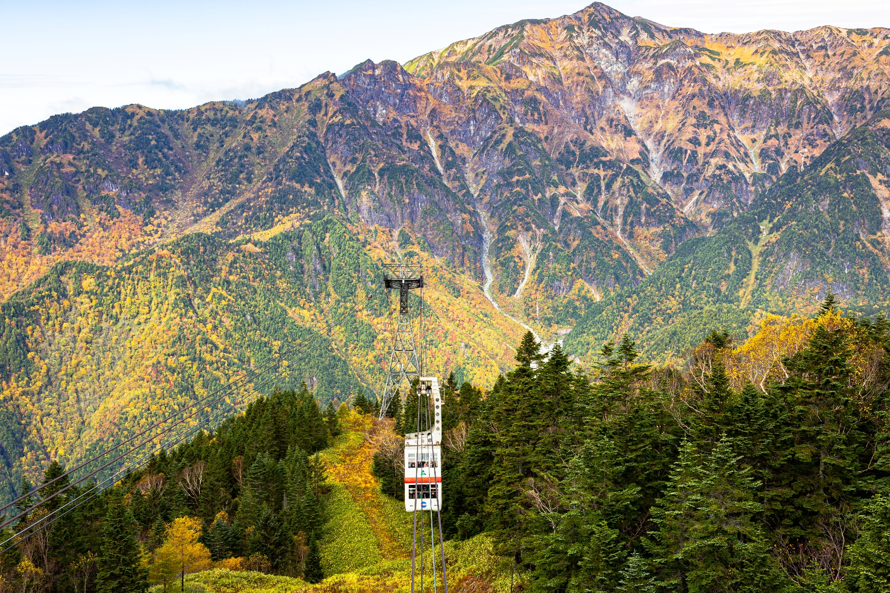

- กรณีที่มีการประกาศสั่งปิดเส้นทางการเดินรถ เนื่องด้วยภัยพิบัติทางธรรมชาติ สภาพอากาศไม่เอื้ออำนวยหรือเหตุอื่นใดก็ตาม จนทำให้ต้องปรับเส้นทางสัญจร ทำให้เกิดการล่าช้าหรือทำให้ไม่สามารถไปกระเช้าลอยฟ้าชินโฮทากะ (Shin-Hotaka Ropeway) ทางบริษัทฯ ขอสงวนสิทธิ์ในการปรับโปรแกรมตามความเหมาะสม โดยคำนึงถึงความปลอดภัยของท่านเป็นหลักแทนโดยไม่แจ้งให้ท่านทราบล่วงหน้าทุกกรณี

จากนั้นเดินทางสู่จังหวัดนากาโน่ (Nagano) (ใช้เวลาเดินทางโดยประมาณ 2 ชั่วโมง) ได้ชื่อว่าเป็นประตูสู่เทือกเขาแอลป์ของญี่ปุ่น มีธรรมชาติที่หลากหลายและสวยงาม มีเสน่ห์ในทุกฤดูกาล

เย็น รับประทานอาหารเย็น (มื้อที่5) เมนูพิเศษ ปิ้งย่าง Yakiniku Buffet

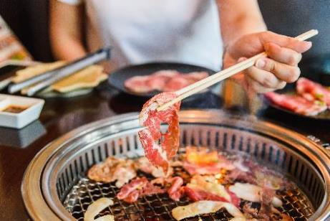
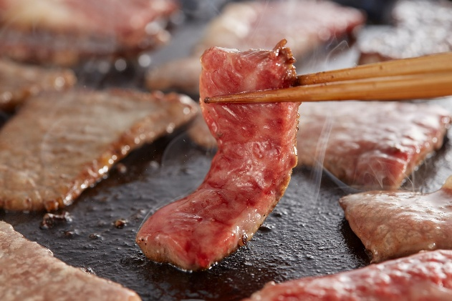
Highlight! Yakiniku... สวรรค์บนเตาถ่านที่คนรักปิ้งย่างต้องยอมสยบ! 🥩✨ ลองนึกภาพเนื้อลายหินอ่อนย่างจนส่งกลิ่นหอมฟุ้ง จิ้มซ้ำกับน้ำจิ้มสูตรลับ ท่ามกลางบทสนทนาที่สนุกสนานกับคนรู้ใจ บอกเลยว่านี่คือ Moment ที่ฮีลใจและฟินที่สุดของวันจริงๆ

ที่พัก : Hotel Route Inn Shiojiri / Alpico Plaza Hotel / Iroha Grand Hotel Matsumoto Eki-mae
3* หรือระดับและเมืองใกล้เคียงกัน
(ชื่อโรงแรมที่ท่านพัก ทางบริษัทจะทำการแจ้งพร้อมใบนัดหมาย 5-7 วัน ก่อนเดินทาง)
วันที่สี่ จังหวัดนากาโน่ – เมืองมัตสึโมโต้ – ปราสาทมัตสึโมโต้ – ทะเลสาบซูวะ – จังหวัดชิซุโอกะ – ศาลเจ้าฟูจิซังเซนเงน – หมู่บ้านโอชิโนะฮักไก – จังหวัดยามานาชิ – พักฟูจิออนเซ็น อาหาร เช้า, เที่ยง, เย็น

เช้า รับประทานอาหารเช้า ณ โรงแรม (มื้อที่6)
นำท่านเดินทางสู่ เมืองมัตสึโมโต้ (Matsumoto) (ใช้เวลาเดินทางโดยประมาณ 30 นาที) ที่นี่คือเมืองที่ผสมผสานระหว่าง "ความเท่ของประวัติศาสตร์" และ "ความชิคของงานศิลปะ" ได้อย่างลงตัวที่สุด 🏯 ถ่ายรูปด้านนอกกับ ปราสาทมัตสึโมโต้ (Matsumoto Castle) ด้วยฉายา "ปราสาทอีกา" มนต์ขลังสีดำแห่งเจแปนแอลป์ นิยามสั้นๆ ของที่นี่คือ "เท่และของจริง" กับฉายา Crow Castle ปราสาทอีกาสีดำขลับที่ตั้งตระหง่านตัดกับยอดเขาหิมะอย่างทรงพลัง ภาพตรงหน้าคือความสวยระดับ Masterpiece ที่ตากล้องทั่วโลกต้องมายอมสยบ(ค่าทัวร์ไม่รวมค่าเข้าชม)
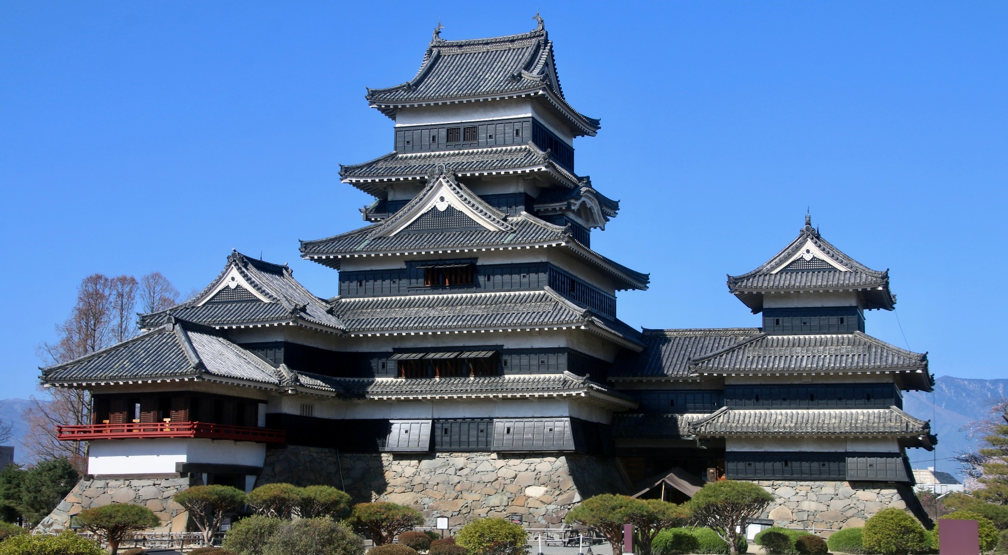
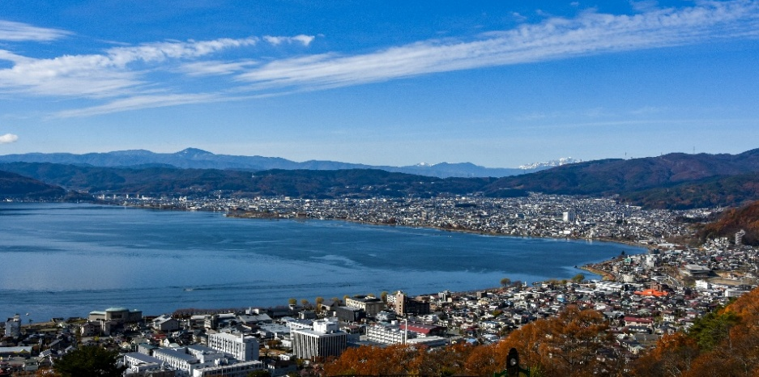
แวะชมวิวทะเลสาบซูวะ (Lake Suwa) ที่จุดพักรถจะสามารถชมวิวทะเลสาบแห่งนี้เป็นทะเลสาบที่เงียบสงบ เป็นต้นน้ำของแม่น้ำเทนยุ ซึ่งไหลผ่านเมืองโอคายะไปยังพื้นที่ต่างๆ และที่นี่ถือเป็นจุดพักรถที่ได้รับความนิยมมากที่สุด เนื่องจากมีทัศนียภาพที่สวยงาม และยังมีของฝาก ขนมและอาหารที่น่าสนใจ เช่น ร้านโซบะอาหารขึ้นชื่อของจังหวัดนากาโน่ โอยากิ (Oyaki) หรือ ขนมท้องถิ่นไส้ผักหรือไส้ถั่วต่างๆ รวมถึงกาแฟจาก Starbucks ก็มีคอยให้บริการ
Highlight! หลายคนอาจจะคุ้นหน้าคุ้นตา กับทะเลสาบซูวะ เพราะนี่คือ 1 ในฉากของอนิเมะชื่อดังเรื่อง Your Name

เดินทางสู่ จังหวัดชิซุโอกะ (Shizuoka) (ใช้เวลาเดินทางโดยประมาณ 2 ชั่วโมง) ปักหมุดบ้านเกิดฟูจิซังฝั่งทิศใต้ พิกัดที่คนญี่ปุ่นการันตีว่า 'วิวสวยตะลึง' ที่สุดในสามโลก! แถมยังรวบรวมความเริ่ดไว้ที่นี่อีกด้วยเช่นมุมพรีเมียมถ่ายรูปสวยแบบไม่ต้องพึ่งฟิลเตอร์ แถมยังสามารถจิบชาเขียวเบอร์ 1 ของญี่ปุ่น จัดเต็มอาหารทะเลสดๆ ที่สายกินต้องร้องขอชีวิต!
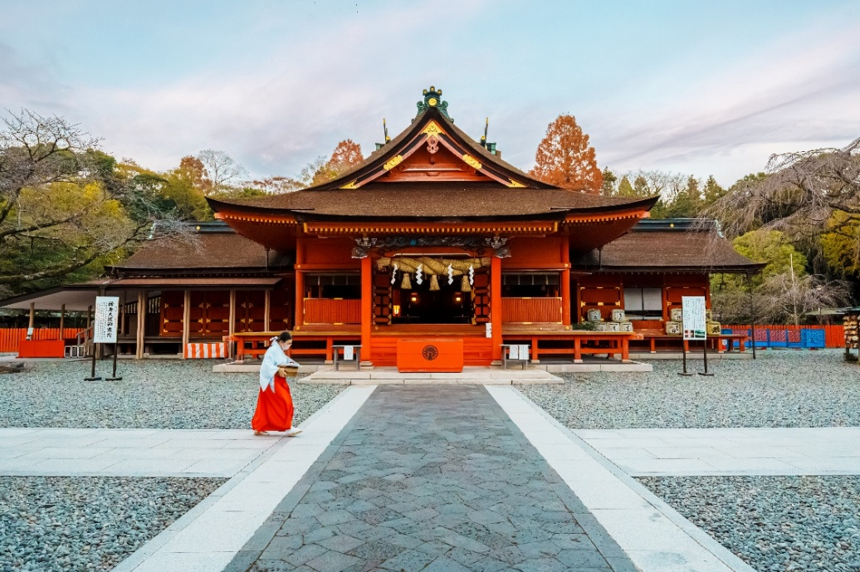
เที่ยง รับประทานอาหารเที่ยง (มื้อที่7)
มูให้สุดที่ใจกลางศรัทธา... ใต้เงาฟูจิซัง! ✨ ศาลเจ้าฟูจิซังเซนเงน (Fujisan Hongu Sengen Taisha Shrine) เป็นศาลเจ้าชินโตที่ตั้งอยู่เชิงภูเขาไฟฟูจิ และได้รับการขึ้นทะเบียนเป็นมรดกโลกทางวัฒนธรรมร่วมกับภูเขาไฟฟูจิในปี 2013 ตามความเชื่อมักมาขอพรให้เดินทางปลอดภัย ภายในมีสวนสไตล์ญี่ปุ่น บรรยากาศร่มรื่น ที่สำคัญฉากหลังสุดอลังการวิวฟูจิ

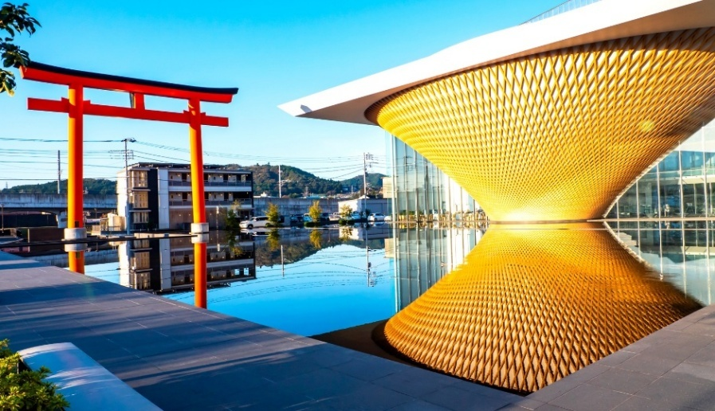
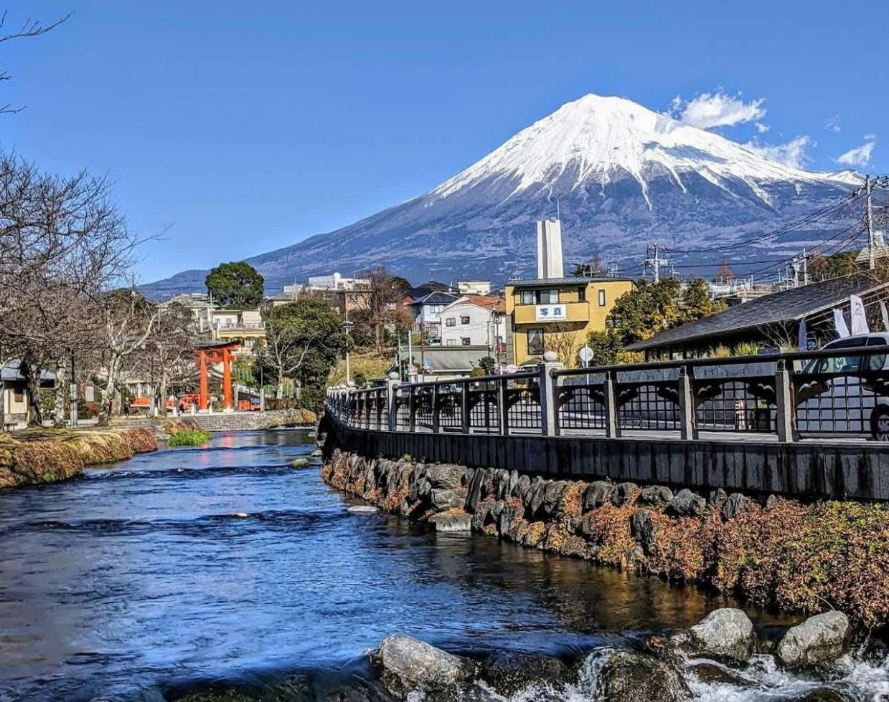
หากพอมีเวลาแนะนำ ✨ ถ่ายภาพเช็คอินกับ พิพิธภัณฑ์ภูเขาไฟฟูจิเวิร์ลเฮอร์ริเทจเซ็นเตอร์ (Mt.FUJI WORLD HERITAGE CENTRE) จัดแสดงทั้งผลงานศิลปะพื้นเมืองที่ผสมเข้ากับเทคโนโลยีสมัยใหม่ ความโดดเด่นของที่นี่ก็คือ ตัวอาคารออกแบบด้วยสถาปัตยกรรมแนวโมเดิร์นเป็นรูปร่างของภูเขาไฟฟูจิ ซึ่งอยู่ในรูปแบบกลับหัว และเมื่อสะท้อนกับน้ำจึงเกิดภาพที่สวยงามเลย (ค่าทัวร์ไม่รวมค่าเข้าชม)

💧⛩️ ความสวยงามและเอกลักษณ์ที่ไม่เหมือนใคร หมู่บ้านโอชิโนะ ฮักไก (Oshino Hakkai Village) หมู่บ้านน้ำใสที่สวยราวกับภาพวาด! แลนด์มาร์คมรดกโลกที่คุณห้ามพลาด ไฮไลต์คือ 'บ่อน้ำศักดิ์สิทธิ์ทั้ง 8' ที่ใสสะอาดราวกับคริสตัล ซึ่งเกิดจากการละลายของหิมะบนยอดฟูจิและถูกกรองผ่านชั้นหินภูเขาไฟมานานกว่า 1,200 ปี! อิสระให้ท่านได้ดื่มด่ำกับทัศนียภาพอันงดงามและเลือกชิมเมนูท้องถิ่นระดับตำนานอย่าง 'โมจิย่าง' สูตรดั้งเดิมที่มอบรสสัมผัสอันเป็นเอกลักษณ์ ท่ามกลางบรรยากาศหมู่บ้านโบราณที่เงียบสงบและงดงามดุจสวรรค์บนดิน
Highlight! สัมผัส 'น้ำแร่ศักดิ์สิทธิ์จากฟูจิ' ณ บ่อมังกร น้ำบริสุทธิ์อุณหภูมิ 13 °C ตลอดปีที่ผ่านการกรองโดยธรรมชาติมาอย่างยาวนาน เชื่อกันว่าช่วยชำระล้างพลังลบและเสริมสิริมงคลแก่ผู้มาเยือน

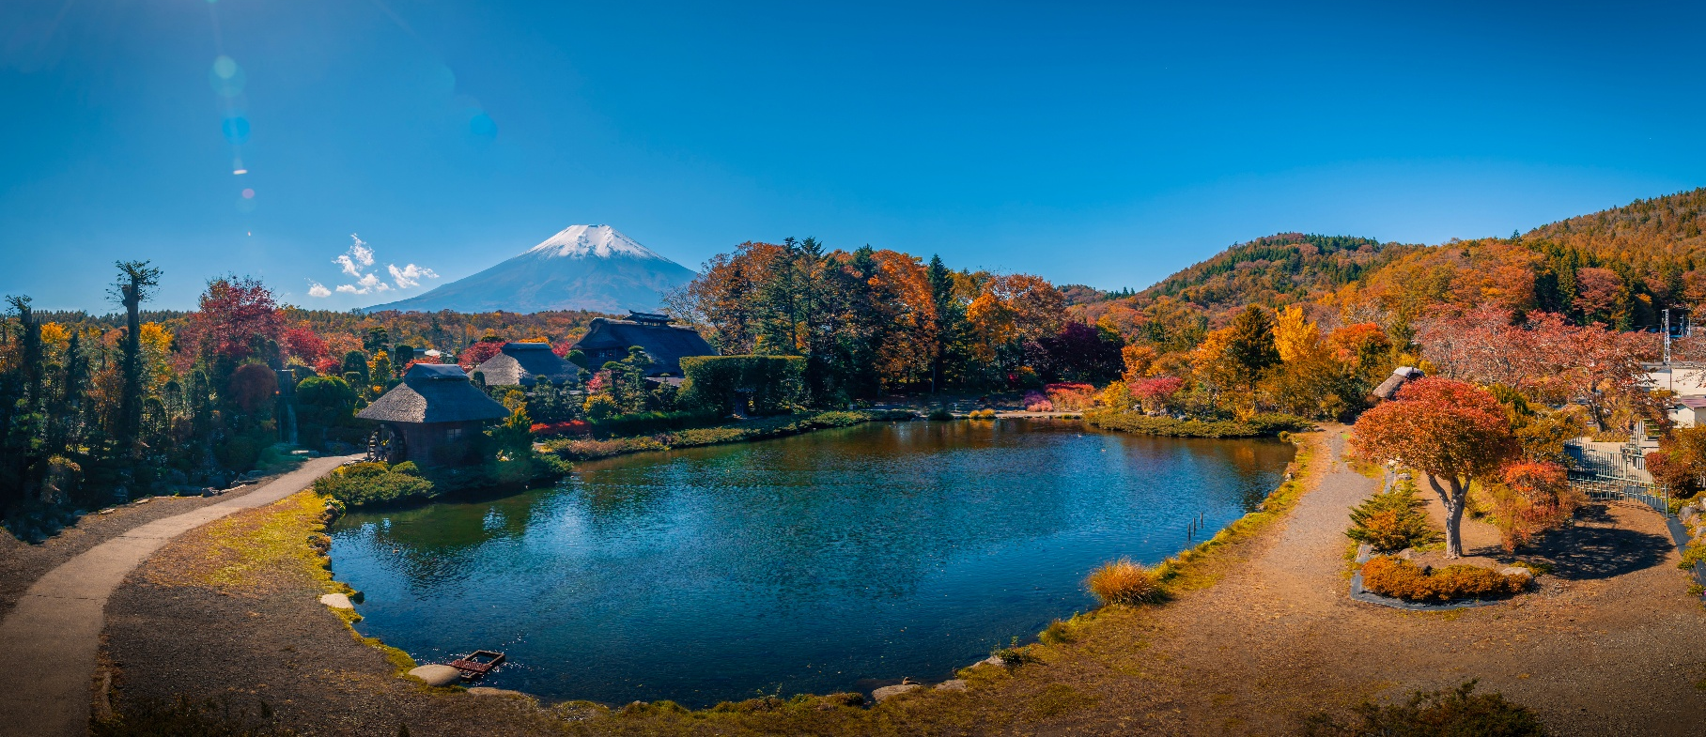
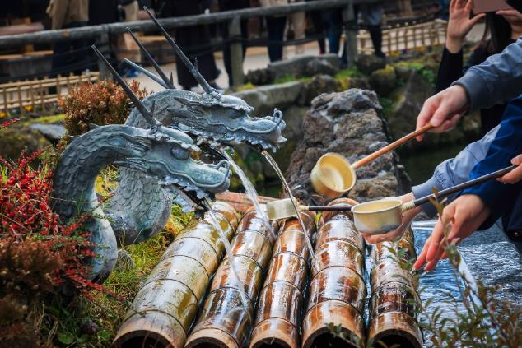
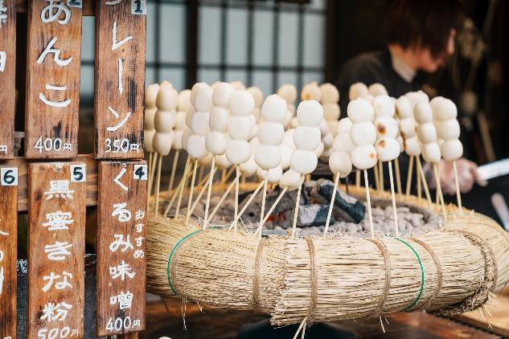

เดินทางสู่ จังหวัดยามานาชิ (Yamanashi) (ใช้เวลาเดินทางโดยประมาณ 2 ชั่วโมง) เป็นจังหวัดในภูมิภาคชูบุของประเทศญี่ปุ่น ตั้งอยู่บนเกาะฮอนชู ทางตะวันตกเฉียงใต้ของโตเกียว จังหวัดนี้มีภูเขาไฟฟูจิ ภูเขาที่สูงที่สุดในประเทศญี่ปุ่น และทะเลสาบคาวากูจิโกะ ทะเลสาบที่สวยงามตั้งอยู่เชิงเขา
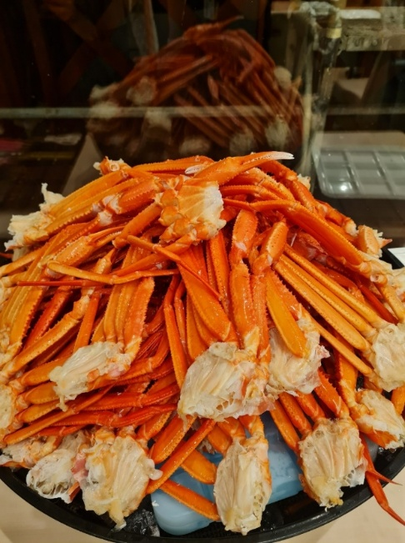
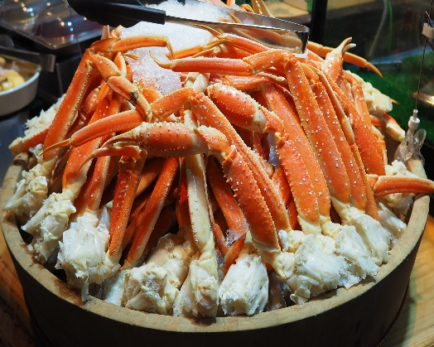
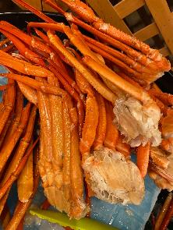
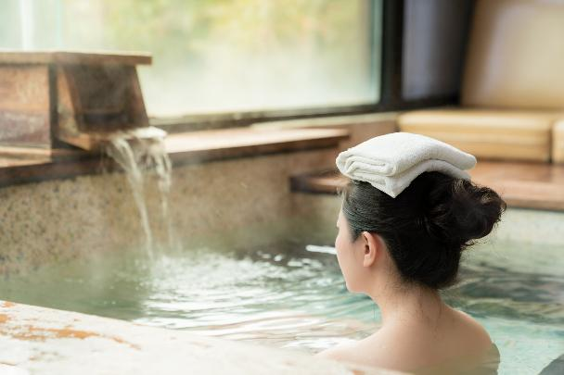
เย็น รับประทานอาหารเย็น (มื้อที่8) พิเศษบุฟเฟ่ต์ขาปู!! ชนิดของขาปูขึ้นอยู่กับการนำเข้าของโรงแรม
Highlight! 🦀 Buffet ขาปูเตรียมพบกับไฮไลต์ ดื่มด่ำกับรสชาติความสดที่เป็นเอกลักษณ์ของญี่ปุ่น มาพิชิตความอร่อยที่เหล่าคนรักปูต้องยอมสยบ!
Highlight! ♨️ ✨ ออนเซ็น (Onsen) แช่น้ำแร่ฟินๆ รับไอเย็น... ความสุขระดับสิบที่คนรักญี่ปุ่นต้องหลงรัก ที่สุดของรางวัลแห่งการเดินทาง! ให้ท่านได้ผ่อนคลายร่างกายและจิตใจ น้ำแร่ธรรมชาติที่อุดมไปด้วยแร่ธาตุทรงคุณค่า ช่วยบำรุงผิวพรรณให้เปล่งปลั่งและคลายความเมื่อยล้าจากทุกย่างก้าว 👘The Small Towel: ผ้าขนหนูผืนเล็กที่ได้รับมา ให้นำมาวางบนศีรษะขณะแช่เพื่อช่วยคุมอุณหภูมิร่างกาย ไม่ต้องนำลงไปจุ่มในน้ำ 🧖‍♂️

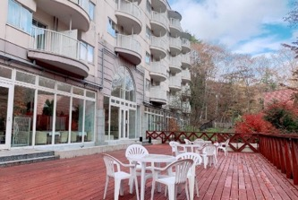
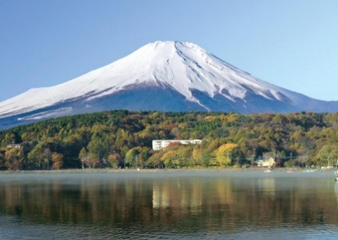
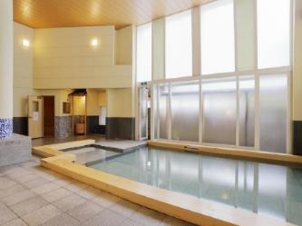
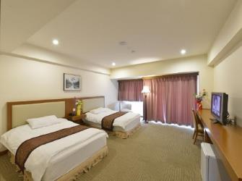

ที่พัก : Fujisan Garden Hotel Onsen 3* หรือระดับและเมืองใกล้เคียงกัน
(ชื่อโรงแรมที่ท่านพัก ทางบริษัทจะทำการแจ้งพร้อมใบนัดหมาย 5-7 วัน ก่อนเดินทาง)
กรณีที่พักจังหวัดยามานาชิเต็ม ทางบริษัทฯ ขอสงวนสิทธิ์ปรับไปพักจังหวัดชิซุโอกะแทน โดยไม่แจ้งให้ท่านทราบล่วงหน้าทุกกรณี

วันที่ห้า Duty Free – โตเกียว – ย่านชินจูกุ – วัดอาซากุสะ – นาริตะ อาหาร เช้า

เช้า รับประทานอาหารเช้า ณ โรงแรม (มื้อที่9)
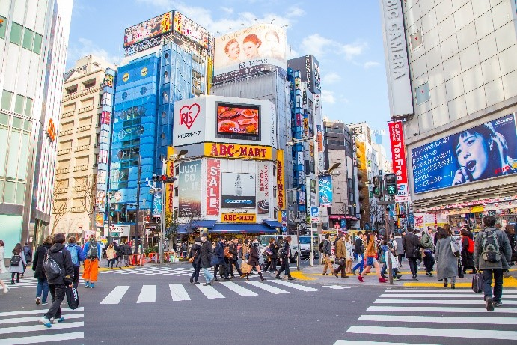
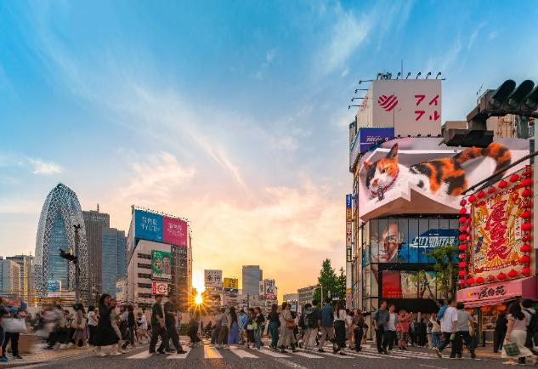
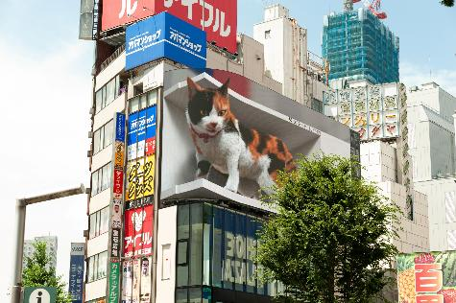
ช้อปปิ้งที่ ดิวตี้ฟรี (Duty free) แหล่งช้อปปลอดภาษี ที่รวบรวมสินค้าราคาพิเศษ และมีชื่อเสียงที่เห็นแล้วต้องรู้ว่ามาจากประเทศญี่ปุ่นเช่น โฟมถ่านหินภูเขาไฟ วิตามิน อาหารเสริม ครีมต่างๆ ขนมญี่ปุ่นหลากหลายชนิด รวมไปถึงชาเขียว ผลิตภัณฑ์ขึ้นชื่อของญี่ปุ่น เป็นต้น ให้ทุกท่านสามารถเลือกซื้อเป็นของฝาก นำท่านเดินทางสู่ โตเกียว (Tokyo) (ใช้เวลาเดินทางโดยประมาณ 2 ชั่วโมง) เมืองหลวงของญี่ปุ่น เป็นมหานครที่เต็มไปด้วยความหลากหลายทางวัฒนธรรมและเทคโนโลยีที่ทันสมัย ทำให้เป็นจุดหมายปลายทางยอดนิยมของนักท่องเที่ยวจากทั่วโลก 🎉เช็คอินไอเท็มเด็ดศูนย์รวมแฟชั่น ย่านชินจูกุ (Shinjuku) แหล่งช้อปปิ้งขนาดใหญ่ใจกลางเมืองหลวงโตเกียว สามารถเลือกชมและซื้อสินค้ามากมาย อาทิเช่น เครื่องใช้ไฟฟ้า, กล้องถ่ายรูป, นาฬิกา, เสื้อผ้า, รองเท้า และเครื่องสำอางแบรนด์ต่างๆ เช่น KOSE, SHISEDO, KANEBO, SK II และอื่นๆ อีกมากมาย หรือร้าน100เยน (อยู่ตึก PEPE ชั้น 8) ซึ่งสินค้าทุกอย่างภายในร้านจะราคา 100 เยน เท่ากันหมด หรือเป็นร้านดองกี้และร้านมัตสึโมโต้ที่รวมสินค้า ที่ขายสินค้าราคาถูกสารพัดอย่างเอาไว้
Highlight! ตามรอยแมว 3 มิติตั้งอยู่บนตึก Cross Shinjuku Vision ที่ดูเหมือนจริง มีชีวิตชีวา และสามารถเห็นได้ตั้งแต่เวลาประมาณ 7.00 น. จนถึง 1.00 น. ทุกวัน

🎁 Must-Eat พิกัด แนะนำ ถ้า ไปแล้วต้องลองชิม
🍣 1. Numazuko (ซูชิจานหมุนเกรดพรีเมียม) ถ้าอยากกินซูชิสดๆ ในราคาที่จับต้องได้ ต้องที่นี่! จุดเด่นคือหน้าซูชิที่ล้น
จนมองไม่เห็นข้าว และมีเมนูหายากอย่าง "อูนิ" หรือ "กรรเชียงปู" ในราคาเป็นมิตร
- พิกัด: ใกล้สถานี Shinjuku ทางออก East Exit

🍜 2. Ichiran Ramen (ราเมงข้อสอบ) สาขาชินจูกุคือหนึ่งในสาขาที่คึกคักที่สุด แม้จะมีหลายที่แต่การได้นั่งกินในตู้ไม้ส่วนตัวที่นี่ให้ฟีลลิ่งดั้งเดิมสุดๆ
- พิกัด: มีหลายจุดในชินจูกุ (แนะนำสาขาใกล้สถานี Shinjuku-sanchome)
🍢 3. Omoide Yokocho (ตรอกความทรงจำ / ตรอกแมลงสาบ) ย่านปิ้งย่าง (Yakitori) สุดคลาสสิกในซอยแคบๆ ที่เต็มไปด้วยเสน่ห์ยุคโชวะ แนะนำให้หาร้านที่มีเตาถ่าน นั่งจิบเครื่องดื่มเย็นๆ คู่กับไก่ย่างร้อนๆ ได้บรรยากาศ Local สุดๆ
- พิกัด: ด้านหลังสถานี Shinjuku ทางออก West Exit

🥩 4. Katsukura (ทงคัตสึระดับตำนาน) หมูทอดทงคัตสึที่ใช้หมูคุณภาพเยี่ยม แป้งบางกรอบ และจุดเด่นคือการให้เราบดงาเองเพื่อผสมกับซอสสูตรพิเศษ หอมฟุ้งไปทั้งโต๊ะ
- พิกัด: ตึก Takashimaya Times Square ชั้น 14

🥞 5. Aiya (พุดดิ้งและขนมหวานญี่ปุ่น) สำหรับสายหวาน ต้องพุดดิ้งชาเขียวหรืออานมิทสึที่ร้านเก่าแก่แห่งนี้ รสชาติละมุน ไม่หวานตัดขา ให้ความรู้สึกถึงขนมญี่ปุ่นขนานแท้
- พิกัด: ตึก Shinjuku Marui Honkan
- พิกัดร้านอาจมีการเปลี่ยนแปลง -

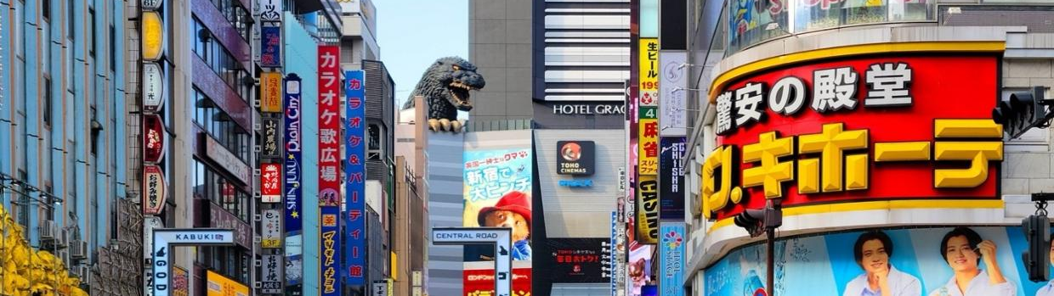

เที่ยง อิสระอาหารเที่ยง ตามอัธยาศัย เพื่อไม่รบกวนเวลาช้อปปิ้งของท่าน
🏮✨ดื่มด่ำความสงบและศรัทธา ณ วัดอาซากุสะ (SENSOJI TEMPLE) กราบขอพรองค์เจ้าแม่กวนอิมทองคำสัมฤทธิ์อันศักดิ์สิทธิ์ เพื่อความเป็นสิริมงคลแก่ชีวิต โพสต์ท่าสับๆ คู่กับ 'คามินาริมง' (ประตูฟ้าคำรณ) ที่มีโคมไฟสีแดงยักษ์ไซส์ XXL สูงถึง 4.5 เมตร แขวนตระหง่านรอต้อนรับทุกคนอยู่ (บอกเลยว่าภาพนี้ต้องมีติดโซเชียล!) ก่อนกลับอย่าลืมเลือกช้อป 'เครื่องรางสุดคิวท์' ที่ขึ้นชื่อเรื่องความศักดิ์สิทธิ์ จะพกเองหรือเป็นของฝากก็ดีต่อใจสุดๆ ไปเลย 💖
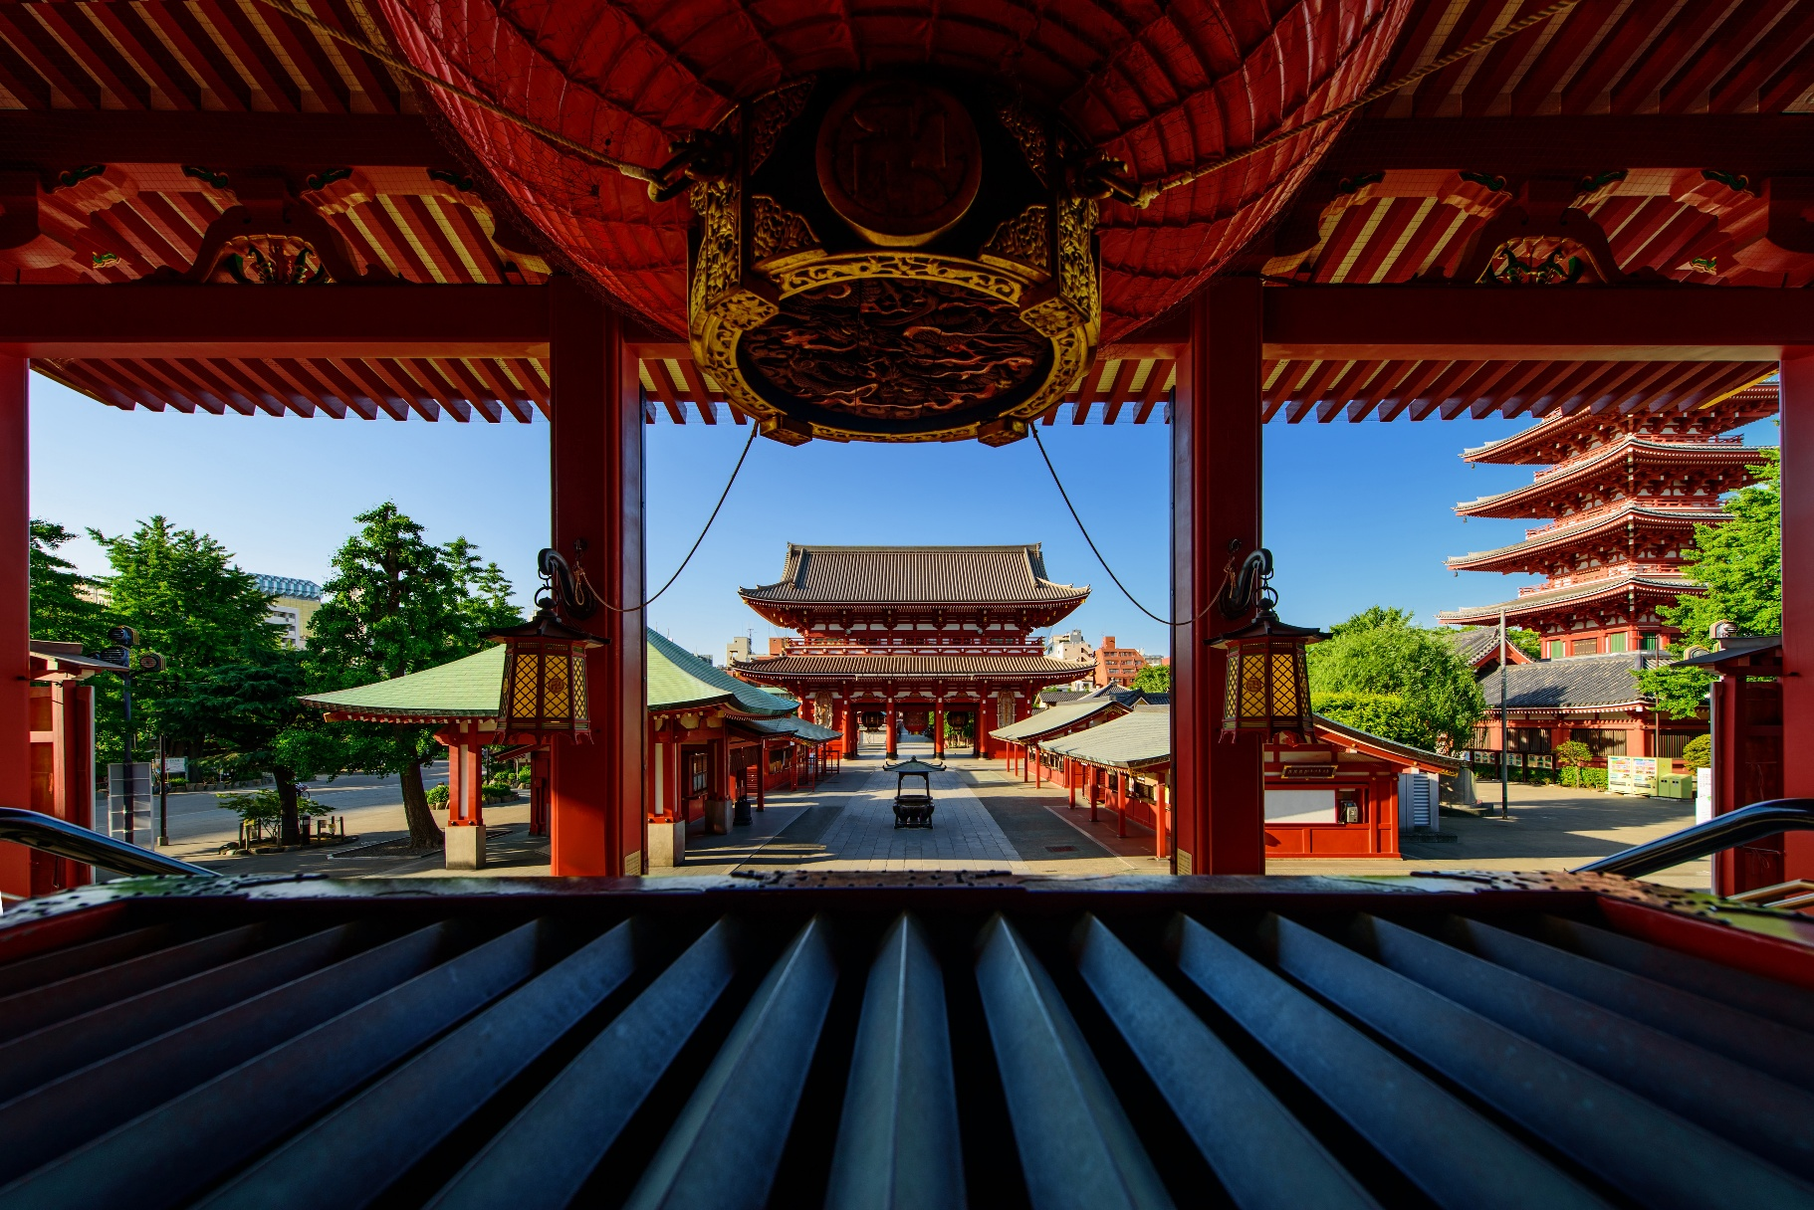

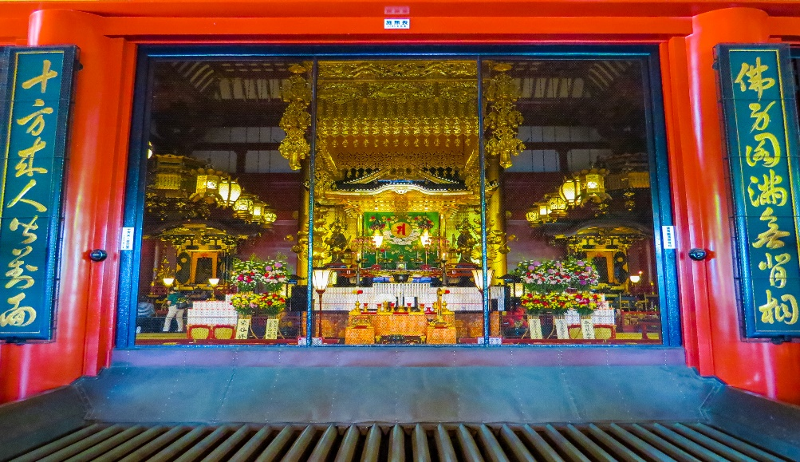
Highlight! ขอพร 5 เยน เพราะญี่ปุ่นเชื่อว่า 5 เยน นั้น เป็นเหรียญที่มีรูตรงกลาง สิ่งเลวร้าย สิ่งที่ไม่ดี จะลอดผ่านจากรูนี้ออกไป หากขอพรกับเจ้าแม่กวนอิมเสร็จให้โยนเหรียญ 5 เยน ลงจุดโยนเหรียญ เชื่อว่าพรที่ขอไปจะสมหวังทุกประการ สาธุ.

🍡💖 หรือหากมีเวลาสามารถเดินเล่นหน้าวัดอาซากุสะ เปิดโหมดเอ็นจอยอีตติ้ง! ณ ถนนนากามิเสะ (Nakamise Street) สวรรค์ของสตรีทฟู้ดหน้าวัดอาซากุสะ ทางเดินสายนี้ไม่ได้มีแค่ของฝากน่ารักๆ เท่านั้น แต่ยังเป็นแหล่งรวม 'ของอร่อย' ระดับตำนานที่ส่งกลิ่นหอมยั่วยวนตลอดสาย! ตะลุยกินให้ตัวแตกกับ 'อาเกะมันจู' ซาลาเปาทอดในตำนานที่กรอบนอกนุ่มในจนหยุดไม่อยู่ มาอิ่มอร่อยกับขนมโบราณที่ทำสดใหม่วันต่อวัน และขนมปังเมลอนที่นุ่มฟูจนละลายในปากหรือจะจิบชาเขียวเข้มข้นคู่กับ 'เซมเบ้' อบสดใหม่หอมฟุ้งก็ฟินสุดๆ เดินเพลินจนลืมเวลา...รู้ตัวอีกทีคือของเต็มมือ😋
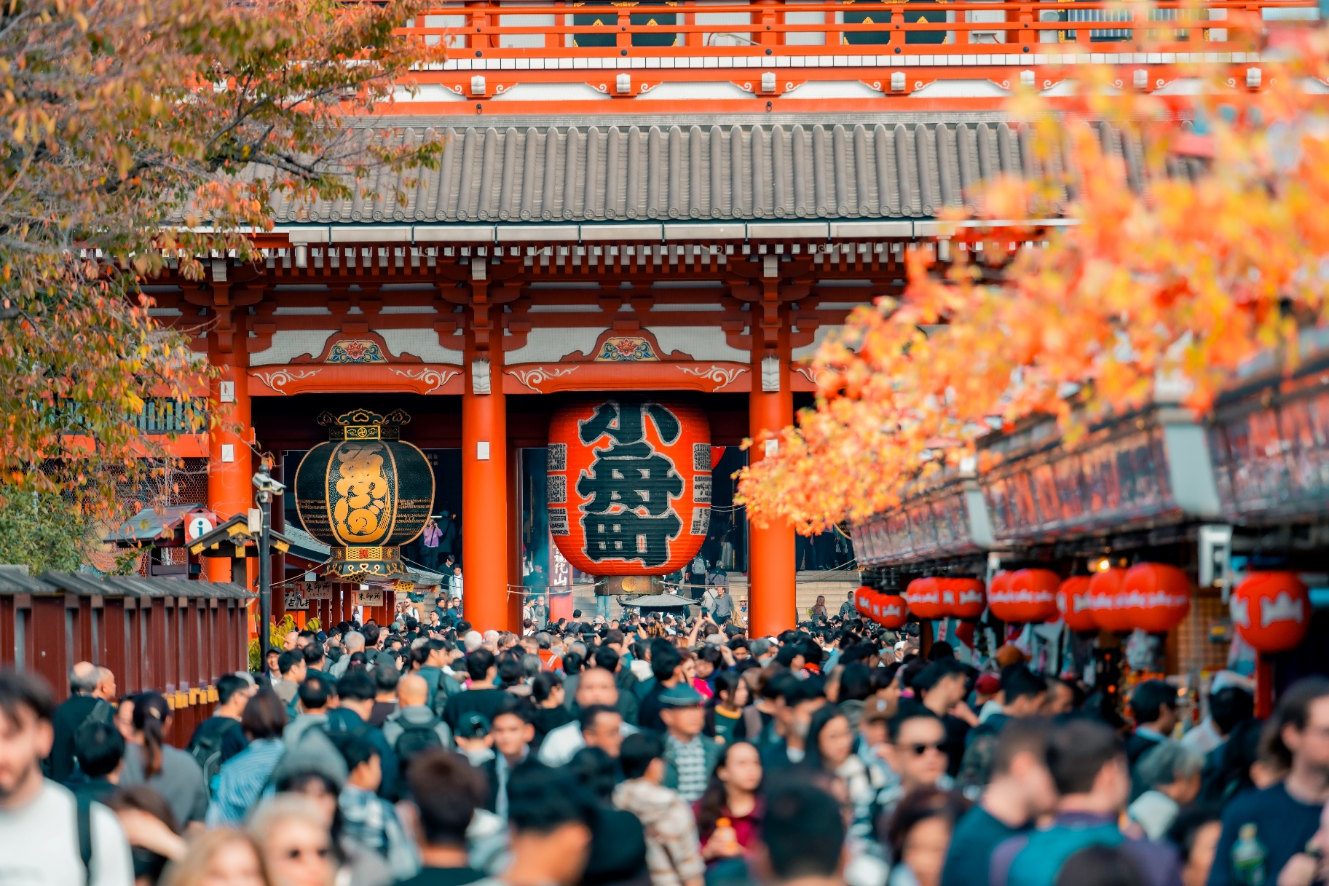
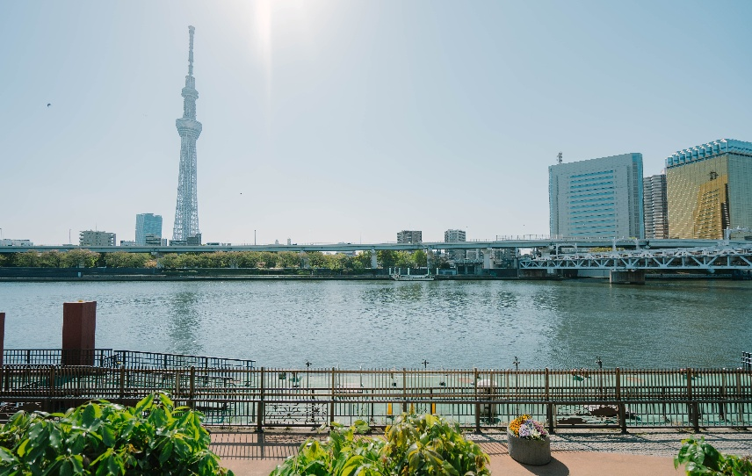
สถานที่แนะนำ อิสระเดินเล่นชม สวนสุมิดะ (Sumida Park) ตั้งอยู่ริมแม่น้ำสุมิดะ (Sumida River) เป็นสวนสาธารณะที่มีซากุระปลูกอยู่ประมาณ 1,000 ต้น และมีวิวแม่น้ำเป็นฉากหลังจึงเกิดวิวทิวทัศน์ที่สวยงามสุดโรแมนติกและนับว่าที่นี่เป็นจุดชมวิวพักผ่อนยอดนิยมแห่งหนึ่งของโตเกียวเลยก็ว่าได้

เย็น อิสระอาหารเย็น ตามอัธยาศัย เพื่อไม่รบกวนเวลาช้อปปิ้งของท่าน
เดินทางสู่เมือง นาริตะ(Narita) (ใช้เวลาเดินทางโดยประมาณ 1 ชั่วโมง) ถือว่ามีสถานที่ท่องเที่ยวหลากหลาย จะวัดที่มีประวัติศาสตร์อันยาวนาน แหล่งช้อปปิ้งแฟชั่น หรือของใช้ ที่พัก รวมไปถึงอาหารทั้งคาวหวานสไตล์ญี่ปุ่น อีกทั้งยังมีร้านขายของฝาก รวมครบจนถือว่าเป็นเสน่ห์ของเมืองนี้เลยทีเดียว
ที่พัก : Narita Gateway Hotel 3* หรือระดับและเมืองใกล้เคียงกัน
(ชื่อโรงแรมที่ท่านพัก ทางบริษัทจะทำการแจ้งพร้อมใบนัดหมาย 5-7 วัน ก่อนเดินทาง)
วันที่หก ท่าอากาศยานนานาชาตินะริตะ ประเทศญี่ปุ่น – ท่าอากาศยานนานาชาติสุวรรณภูมิ ประเทศไทย
อาหาร เช้า

เช้า รับประทานอาหารเช้า ณ โรงแรม (มื้อที่10) หรือ บริการอาหารเช้าแบบ SET BOX กรณีที่พักอยู่ห่างสนามบิน หรือกรณีห้องอาหารโรงแรมเปิดช้า
เดินทางสู่ ท่าอากาศยานนานาชาตินะริตะ ประเทศญี่ปุ่น เพื่อเตรียมตัวเดินทางกลับกรุงเทพฯ ประเทศไทย
11.45 น. เดินทางสู่ ท่าอากาศยานนานาชาติสุวรรณภูมิ ประเทศไทย อาคารโดยสายการบิน Thai Airways (TG) เที่ยวบินที่ TG643 (บริการอาหารบนเครื่องบิน)
17.05 น. เดินทางถึง ท่าอากาศยานนานาชาติสุวรรณภูมิ ประเทศไทย โดยสวัสดิภาพ
*********************************


หมายเหตุ: รายการทัวร์สามารถเปลี่ยนแปลงได้ตามความเหมาะสม เนื่องจากสภาวะอากาศ, การเมือง, สายการบิน การจราจรช่วงเทศกาลหรือวันหยุดของญี่ปุ่น เป็นต้น โดยมิต้องแจ้งให้ทราบล่วงหน้า โดยทางผู้จัดจะปรับเปลี่ยนโดยคำนึงถึงผลประโยชน์ของท่านเป็นหลัก เพื่อให้ท่านท่องเที่ยวได้ครบถ้วนตามโปรแกรม
** เนื่องจากโปรแกรมทัวร์เป็นช่วงฤดูใบไม้เปลี่ยนสีและฤดูหนาว
การสัมผัสความงดงามของธรรมชาติ การร่วงโรยและการเปลี่ยนสีของใบไม้ และการตกของหิมะ ไวหรือช้า ทั้งนี้ขึ้นอยู่กับสภาพอากาศในแต่ละปี

การบริการของรถบัสนำเที่ยวญี่ปุ่น ตามกฎหมายของประเทศญี่ปุ่น สามารถให้บริการวันละ 11 ชั่วโมง มิอาจเพิ่มเวลาได้ โดยมัคคุเทศก์และคนขับจะเป็นผู้บริหารเวลาตามความเหมาะสม จึงขอสงวนสิทธิ์ในการปรับเปลี่ยนเวลาท่องเที่ยวตามสถานที่ในโปรแกรมการเดินทาง

** ตามกฎหมายของประเทศญี่ปุ่นนั้น สามารถให้บริการสูงสุดวันละไม่เกิน 11 ชั่วโมง กรณีที่คนขับรถไม่ได้พักโรงแรมเดียวกับกรุ๊ปทัวร์ หรือ คนขับรถต้องนำรถส่งกลับบริษัทฯ จะสามารถให้บริการกรุ๊ปทัวร์ในวันนั้นๆ ได้สูงสุด 10 ชั่วโมง เท่านั้น เพื่อเป็นการเผื่อเวลาให้คนขับรถถึงที่หมายปลายทางนั้นๆ แล้วเวลารวมทั้งสิ้นไม่เกินเวลา 11 ชม. ตามที่กฎหมายกำหนดบังคับ

ประกาศสำคัญ: รับเฉพาะผู้มีวัตถุประสงค์เพื่อการท่องเที่ยวเท่านั้น ค่าทัวร์ที่จ่ายให้กับผู้จัด เป็นการชำระแบบจ่ายชำระขาด และผู้จัดได้ชำระให้กับสายการบินและสถานที่ต่างๆ แบบชำระขาดเช่นกันก่อนออกเดินทาง ฉะนั้นหากท่านไม่ได้ร่วมเดินทางหรือใช้บริการตามรายการไม่ด้วยสาเหตุใด หรือได้รับการปฏิเสธการเข้าหรือออกนอกเมืองจากประเทศในรายการ (ประเทศไทยและประเทศญี่ปุ่น) ทางผู้จัดขอสงวนสิทธิการคืนเงินสดส่วนใดๆ รวมทั้งค่าตั๋วเครื่องบินให้แก่ท่าน

เงื่อนไขการให้บริการ

► การเดินทางครั้งนี้จะต้องมีจำนวน 20 ท่านขึ้นไป กรณีไม่ถึงจำนวนดังกล่าว
- จะส่งจอยน์ทัวร์กับบริษัทที่มีโปรแกรมใกล้เคียงกัน
- หรือเลื่อน หรือยกเลิกการออกเดินทาง โดยทางบริษัทจะทำการแจ้งให้ท่านทราบล่วงหน้าก่อนการเดินทางประมาณ 10 วัน
- หรือขอสงวนสิทธิ์ในการปรับราคาค่าบริการเพิ่ม (ในกรณีที่ผู้เดินทางไม่ถึง 15 ท่าน และท่านยังประสงค์เดินทางต่อ) โดยทางบริษัทจะทำการแจ้งให้ท่านทราบก่อนล่วงหน้า
► ในกรณีที่ลูกค้าต้องออกตั๋วโดยสารภายในประเทศ กรุณาติดต่อเจ้าหน้าที่ของบริษัทฯ ก่อนทุกครั้ง มิฉะนั้นทางบริษัทจะไม่รับผิดชอบใดๆ ทั้งสิ้น
► การจองทัวร์และชำระค่าบริการ
- กรุณาชำระค่ามัดจำ ท่านละ 30,000 บาท กรุณาส่งสำเนาหน้าพาสปอร์ต พร้อมเอกสารชำระมัดจำค่าทัวร์
- ค่าทัวร์ส่วนที่เหลือชำระ 25-30 วันก่อนออกเดินทาง กรณีบริษัทฯ จำเป็นต้องออกตั๋วก่อนท่านจำเป็นต้องชำระค่าทัวร์ส่วนที่เหลือตามที่บริษัทกำหนดแจ้งเท่านั้น
**สำคัญ** สำเนาหน้าพาสปอร์ตผู้เดินทาง (จะต้องมีอายุเหลือมากกว่า 6 เดือน ก่อนหมดอายุนับจากวันเดินทางไป-กลับและจำนวนหน้าหนังสือเดินทางต้องเหลือว่างสำหรับติดวีซ่าไม่ต่ำกว่า 3 หน้า) **กรุณาตรวจสอบก่อนส่งให้บริษัทมิฉะนั้นทางบริษัทจะไม่รับผิดชอบกรณีพาสปอร์ตหมดอายุ ** กรุณาส่งพร้อมหลักฐานการโอนเงินมัดจำ

เงื่อนไขการยกเลิก

- ยกเลิกก่อนการเดินทางตั้งแต่ 30 วันขึ้นไป คืนเงินค่าทัวร์โดยหักค่าใช้จ่ายที่เกิดขึ้นจริง
- ยกเลิกก่อนการเดินทาง 15-29 วัน ยึดเงิน 50% จากยอดที่ลูกค้าชำระมา และเก็บค่าใช้จ่ายที่เกิดขึ้นจริง(ถ้ามี)
- ยกเลิกก่อนการเดินทางน้อยกว่า 15 วัน ขอสงวนสิทธิ์ยึดเงินเต็มจำนวน
*กรณีมีเหตุยกเลิกทัวร์ โดยไม่ใช่ความผิดของบริษัททัวร์ คืนเงินค่าทัวร์โดยหักค่าใช้จ่ายที่เกิดขึ้นจริง(ถ้ามี)
*ค่าใช้จ่ายที่เกิดขึ้นจริง เช่น ค่ามัดจำตั๋วเครื่องบิน โรงแรม ค่าวีซ่า และค่าใช้จ่ายจำเป็นอื่นๆ
กรณีจองทัวร์วันหยุดเทศกาล วันหยุดนักขัตฤกษ์ วันหยุดยาวต่อเนื่อง
หากได้มีการแจ้งยกเลิกทัวร์ ทางบริษัทฯ ขอสงวนสิทธิ์เก็บค่าทัวร์ทั้งหมด โดยไม่มีเงื่อนไขใดๆ ทั้งสิ้น

อัตราค่าบริการนี้ รวม
- ค่าตั๋วโดยสารเครื่องบินไป-กลับ ชั้นประหยัดพร้อมค่าภาษีสนามบินทุกแห่งตามรายการทัวร์ข้างต้น (ตั๋วกรุ๊ปไม่สามารถUpgradeที่นั่ง ได้ และต้องเดินทางไป-กลับพร้อมตั๋วกรุ๊ปเท่านั้นไม่สามารถเลื่อนวันได้)
- ค่าที่พักห้องละ 2-3 ท่าน ตามโรงแรมที่ระบุไว้ในรายการหรือระดับใกล้เคียงกัน
กรณีพัก 3 ท่านถ้าวันที่เข้าพักห้องโรงแรม ไม่มีห้อง TRP ( 3 ท่าน) อาจจำเป็นต้องแยกพัก 2 ห้อง (มีค่าใช้จ่ายพักเดี่ยวเพิ่ม) กรณีห้อง TWIN BED (เตียงเดี่ยว 2 เตียง) ซึ่งโรงแรมไม่มีหรือเต็ม ทางบริษัทขอปรับเป็นห้อง DOUBLE BED แทนโดยมิต้องแจ้งให้ทราบล่วงหน้า หรือ หากต้องการห้องพักแบบ DOUBLE BED ( 1 เตียงใหญ่) ซึ่งโรงแรมไม่มีหรือเต็ม ทางบริษัทขอปรับเป็นห้อง TWIN BED แทนโดยมิต้องแจ้งให้ทราบล่วงหน้า กรณีห้องพักในเมืองที่ระบุไว้ในโปรแกรมมีเทศกาลวันหยุด มีงานแฟร์ต่างๆ บริษัทฯ ขอจัดที่พักในเมืองใกล้เคียงแทน
- ค่าอาหาร ค่าเข้าชม และ ค่ายานพาหนะทุกชนิด ตามที่ระบุไว้ในรายการทัวร์ข้างต้น
- เจ้าหน้าที่บริษัทฯ คอยอำนวยความสะดวกตลอดการเดินทาง
- ค่าน้ำหนักกระเป๋า สายการบิน Thai Airways (TG) สัมภาระโหลดใต้ท้องเครื่อง 1 ใบ ไม่เกิน 23 กิโลกรัม และ ถือขึ้นเครื่องได้ 7 กิโลกรัม และค่าประกันวินาศภัยเครื่องบินตามเงื่อนไขของแต่ละสายการบินที่มีการเรียกเก็บ และกรณีสัมภาระเกินท่านต้องเสียค่าปรับตามที่สายการบินเรียกเก็บ
- ค่าประกันอุบัติเหตุตามกรมธรรม์วงเงิน 1,000,000 บาท ค่ารักษาพยาบาล ตามเงื่อนไขของบริษัทฯ ประกันภัยที่บริษัททำไว้ ทั้งนี้ย่อมอยู่ในข้อจำกัดที่มีการตกลงไว้กับบริษัทประกันชีวิต ทุกกรณี ต้องมีใบเสร็จและเอกสารรับรองทางการแพทย์ จากหน่วยงานที่เกี่ยวข้อง ไม่รวมประกันสุขภาพ ท่านสามารถสั่งซื้อประกันสุขภาพเพิ่มได้จากบริษัทประกันทั่วไป
- ค่าภาษีสนามบิน และค่าภาษีน้ำมันตามรายการทัวร์
- ค่ารถปรับอากาศนำเที่ยวตามระบุไว้ในรายการ พร้อมคนขับรถ (กฎหมายไม่อนุญาตให้คนขับรถเกิน 12 ช.ม./วัน)
- รวมภาษีมูลค่าเพิ่ม 7% และภาษีหัก ณ ที่จ่าย 3% (ค่าบริการเท่านั้น)
อัตราค่าบริการนี้ ไม่รวม
- ค่าทำหนังสือเดินทางไทย และเอกสารต่างด้าวต่างๆ
- ค่าใช้จ่ายอื่นๆ ที่นอกเหนือจากรายการระบุ อาทิเช่น ค่าอาหาร เครื่องดื่ม ค่าซักรีด ค่าโทรศัพท์ เป็นต้น
- ค่าภาษีทุกรายการคิดจากยอดบริการ, ค่าภาษีเดินทาง (ถ้ามีการเรียกเก็บ)
- ค่าภาษีน้ำมันที่สายการบินเรียกเก็บเพิ่มภายหลังจากทางบริษัทฯ ได้ออกตั๋วเครื่องบิน และได้ทำการขายโปรแกรมไปแล้ว*บริษัทฯ ขอสงวนสิทธิ์ในการปรับอัตราค่าบริการขึ้น เนื่องจากมีการปรับ ภาษีสนามบินขึ้นและ/หรือการปรับเปลี่ยนค่าเชอร์ชาร์จน้ำมัน จากสายการบิน โดยมิต้องแจ้งให้ทราบล่วงหน้า
- ค่าพนักงานยกกระเป๋าที่โรงแรม
- ค่าทิปไกด์ คนขับรถ ขออนุญาตนำเก็บ ณ สนามบินวันแรก ท่านละ 2,000 บาท / ท่าน

กรุณาอ่านศึกษารายละเอียดทั้งหมดก่อนทำการจอง เพื่อความถูกต้องและความเข้าใจตรงกันระหว่างท่านลูกค้าและบริษัทฯ และเมื่อท่านตกลงชำระเงินมัดจำหรือค่าทัวร์ทั้งหมดกับทางบริษัทฯ แล้วทางบริษัทฯ จะถือว่าท่านได้ยอมรับเงื่อนไขข้อตกลงต่างๆ ทั้งหมด
หมายเหตุ
1. บริษัทฯ ขอสงวนสิทธิ์ที่จะเลื่อนการเดินทางหรือปรับราคาค่าบริการขึ้นในกรณีที่มีผู้ร่วมคณะไม่ถึง 20 ท่าน
2. ขอสงวนสิทธิ์การเก็บค่าน้ำมันและภาษีสนามบินทุกแห่งเพิ่ม หากสายการบินมีการปรับขึ้นก่อนวันเดินทาง *บริษัทฯ ขอสงวนสิทธิ์ในการปรับอัตราค่าบริการขึ้น เนื่องจากมีการปรับ ภาษีสนามบินขึ้นและ/หรือการปรับเปลี่ยนค่าเชอร์ชาร์จน้ำมัน จากสายการบิน โดยมิต้องแจ้งให้ทราบล่วงหน้า
3. บริษัทฯ ขอสงวนสิทธิ์ในการเปลี่ยนเที่ยวบิน โดยมิต้องแจ้งให้ทราบล่วงหน้าอันเนื่องจากสาเหตุต่างๆ
4. บริษัทฯ จะไม่รับผิดชอบใดๆ ทั้งสิ้น หากเกิดกรณีความล่าช้าจากสายการบิน, การยกเลิกบิน, การประท้วง, การนัดหยุดงาน, การก่อการจลาจล, ภัยธรรมชาติ, การนำสิ่งของผิดกฎหมาย ซึ่งอยู่นอกเหนือความรับผิดชอบของบริษัทฯ
5. บริษัทฯ จะไม่รับผิดชอบใดๆ ทั้งสิ้น หากเกิดสิ่งของสูญหาย อันเนื่องเกิดจากความประมาทของท่าน, เกิดจากการโจรกรรม และ อุบัติเหตุจากความประมาทของนักท่องเที่ยวเอง
6. เมื่อท่านตกลงชำระเงินมัดจำหรือค่าทัวร์ทั้งหมดกับทางบริษัทฯ แล้ว ทางบริษัทฯ จะถือว่าท่านได้ยอมรับเงื่อนไขข้อตกลงต่างๆ ทั้งหมด
7. รายการนี้เป็นเพียงข้อเสนอที่ต้องได้รับการยืนยันจากบริษัทฯ อีกครั้งหนึ่ง หลังจากได้สำรองโรงแรมที่พักในต่างประเทศเรียบร้อยแล้ว โดยโรงแรมจัดในระดับใกล้เคียงกัน ซึ่งอาจจะปรับเปลี่ยนตามที่ระบุในโปรแกรม
8. การจัดการเรื่องห้องพัก เป็นสิทธิ์ของโรงแรมในการจัดห้องให้กับกรุ๊ปที่เข้าพัก โดยมีห้องพักสำหรับผู้สูบบุหรี่ / ปลอดบุหรี่ได้ โดยอาจจะขอเปลี่ยนห้องได้ตามความประสงค์ของผู้ที่พัก ทั้งนี้ขึ้นอยู่กับความพร้อมให้บริการของโรงแรม และไม่สามารถรับประกันได้
9. กรณีผู้เดินทางต้องการความช่วยเหลือเป็นพิเศษ อาทิเช่น ใช้วิลแชร์ กรุณาแจ้งบริษัทฯ อย่างช้า 14 วัน ก่อนการเดินทาง มิฉะนั้น บริษัทฯ ไม่สามารถจัดการให้ล่วงหน้าได้
10. มัคคุเทศก์ พนักงาน และ ตัวแทนของผู้จัด ไม่มีสิทธิ์ในการให้คำสัญญาใดๆ ทั้งสิ้นแทนผู้จัด นอกจากมีเอกสารลงนามโดยผู้มีอำนาจของผู้จัดกำกับเท่านั้น
11. ผู้จัดจะไม่รับผิดชอบและไม่สามารถคืนค่าใช้จ่ายต่างๆ ได้เนื่องจากเป็นการเหมาจ่ายกับตัวแทนต่างๆ ในกรณีที่ผู้เดินทางไม่ผ่านการพิจารณาในการตรวจคนเข้าเมือง-ออกเมือง ไม่ว่าจะเป็นกองตรวจคนเข้าเมืองหรือกรมแรงงานของทุกประเทศในรายการท่องเที่ยว อันเนื่องมาจากการกระทำที่ส่อไปในทางผิดกฎหมาย การหลบหนี เข้าออกเมือง เอกสารเดินทางไม่ถูกต้อง หรือ การถูกปฏิเสธในกรณีอื่นๆ

